ĐẠI HỌC ĐÀ NẴNG
TRƯỜNG ĐẠI HỌC SƯ PHẠM KỸ THUẬT
KHOA CÔNG NGHỆ SỐ


ĐỒ ÁN PHẦN MỀM
ĐẠI HỌC
NGÀNH: CÔNG NGHỆ THÔNG TIN
CHUYÊN NGÀNH: CÔNG NGHỆ THÔNG TIN

ĐỀ TÀI:

XÂY DỰNG HỆ THỐNG QUẢN LÝ HỒ SƠ ĐOÀN VIÊN CỦA ĐOÀN TRƯỜNG ĐHSPKT

Sinh viên thực hiện : Lê Đức Văn Thư 23115053122241
Võ Thị Mỹ Thuận 23115141122123
Hồ Thành Tài 23115053122140

Người hướng dẫn : ThS. Nguyễn Thị Hà Quyên

Đà Nẵng, tháng …/2026

MỤC LỤC

MỤC LỤC ii
DANH MỤC BẢNG BIỂU iv
DANH MỤC HÌNH VẼ v
DANH MỤC CHỮ VIẾT TẮT TIẾNG VIỆT vi
DANH MỤC CHỮ VIẾT TẮT TIẾNG ANH vii
MỞ ĐẦU 1
1. Tổng quan đề tài 1
1.1. Tên đề tài 1
1.2. Vấn đề thực tế 1
2. Mục tiêu đề tài 2
3. Đối tượng nghiên cứu và phạm vi nghiên cứu 3
a. Đối tượng nghiên cứu 3
b. Phạm vi nghiên cứu 3
4. Phương pháp nghiên cứu 4
5. Giải pháp công nghệ 4
6. Cấu trúc đồ án 4
Chương 1 CƠ SỞ LÝ THUYẾT 5
1.1. Quy định Quản lý Nhân sự và Sổ Đoàn 5
1.1.1. Tiêu chuẩn định danh và kết nạp: 5
1.1.2. Dữ liệu Sổ Đoàn điện tử: 5
1.2. Quy định Quản lý Tài chính (Đoàn phí) 5
1.2.1. Định mức thu phí: 5
1.2.2. Quy trình nộp và phê duyệt: 5
1.3. Quy trình tổ chức hoạt động phong trào 6
Chương 2 PHÂN TÍCH THIẾT KẾ HỆ THỐNG 8
2.1. Khảo sát yêu cầu 8
2.1.1. Sơ đồ nghiệp vụ thực tế 8
2.1.2. Liệt kê người dùng và yêu cầu 11
2.2. Phân tích thiết kế hệ thống 17
2.2.1. Liệt kê Actor và Usecase 17
Đoàn trường (Ban Thường vụ – Admin) 17
Đoàn khoa (Bí thư Liên chi đoàn) 17
Bí thư Chi đoàn lớp 17
Đoàn viên (Sinh viên) 17
Khách vãng lai 17
2.2.2. Sơ đồ usecase 18
2.2.3. Kịch bản và sơ đồ hoạt động 18
2.2.3.1. Actor Quản trị viên 18
2.2.4. Sơ đồ Class mức 1 18
2.2.5. Thiết kế ERD 18
2.2.6. Sơ đồ Robustness 18
2.2.7. Sơ đồ tuần tự 18
2.2.8. Sơ đồ Class mức 2 (đã bổ sung Method từ các Message của sơ đồ tuần tự) 18
Chương 3 XÂY DỰNG CHƯƠNG TRÌNH 20
3.1. Công cụ xây dựng chương trình 20
3.2. Cở sở dữ liệu đã cài đặt trong hệ quản trị CSDL 20
3.3. Giao diện chương trình 20
3.3.1. Giao diện trang chủ 20
3.3.2. Giao diện …. 20
KẾT LUẬN VÀ HƯỚNG PHÁT TRIỂN 21
1. Kết luận 21
2. Hướng phát triển 21
TÀI LIỆU THAM KHẢO 22

DANH MỤC BẢNG BIỂU
Bảng 1.1: ….(chú thích tên bảng dữ liệu) 2
Bảng 1.2: …(chú thích tên bảng dữ liệu) 2
Bảng 2.1: Diễn giải quy trình hoạt động nghiệp vụ 3
Bảng 2.2: Kịch bản usecase cập nhật tài khoản người dùng 4

DANH MỤC HÌNH VẼ
Hình 1.1: ……. (chú thích tên hình) 2
Hình 2.1: Quy trình nghiệp vụ …. 3

DANH MỤC CHỮ VIẾT TẮT TIẾNG VIỆT
Stt | Chữ viết tắt | Giải nghĩa
 | CNTT | Công nghệ thông tin

DANH MỤC CHỮ VIẾT TẮT TIẾNG ANH
Stt | Chữ viết tắt | Giải nghĩa | Nghĩa tiếng Việt
 | HTML | Hyper Text Markup Language | Ngôn ngữ đánh dấu siêu văn bản

MỞ ĐẦU
- Tổng quan đề tài

Tên đề tài
Xây dựng hệ thống quản lý hồ sơ đoàn viên của Đoàn trường Đại học Sư phạm
Kỹ thuật – Đại học Đà Nẵng

Vấn đề thực tế
Hiện nay, Trường Đại học Sư phạm Kỹ thuật – Đại học Đà Nẵng đã triển khai hệ thống quản lý đoàn viên tại địa chỉ https://sinhvien.ute.udn.vn/default.aspx, nhằm hỗ trợ công tác quản lý đoàn viên, sinh viên, bao gồm các chức năng cơ bản như: đăng nhập, xem thông báo, theo dõi một số hoạt động công tác Đoàn. Hệ thống cung cấp hướng dẫn sử dụng cơ bản như: đăng nhập mặc định, thay đổi mật khẩu lần đầu, khôi phục mật khẩu và phân quyền sử dụng theo vai trò.
Tuy nhiên, công tác quản lý hồ sơ đoàn viên vẫn chưa được tích hợp đầy đủ, hiện đại và chi tiết, còn tồn tại một số hạn chế như:
    - Quản lý hồ sơ đoàn viên: Hệ thống chưa hỗ trợ quản lý hồ sơ đoàn viên dưới dạng điện tử. Sinh viên vẫn phải nộp hồ sơ giấy trực tiếp cho cán bộ lớp hoặc Bí thư chi đoàn để tổng hợp và chuyển lên Ban Chấp hành Đoàn trường. Quy trình này mất nhiều thời gian, dễ xảy ra sai sót hoặc thất lạc hồ sơ, đồng thời gây khó khăn trong việc tra cứu và cập nhật thông tin.
    - Nộp và cập nhật hồ sơ đoàn viên: Sinh viên chưa thể nộp hồ sơ đoàn viên hoặc cập nhật thông tin cá nhân trực tuyến trên hệ thống. Khi cần thay đổi hoặc bổ sung thông tin, sinh viên phải thực hiện thông qua cán bộ lớp hoặc cán bộ Đoàn, làm giảm tính linh hoạt và thuận tiện.
    - Quản lý đoàn phí: Việc thu và nộp đoàn phí hiện nay vẫn được thực hiện thủ công thông qua Bí thư lớp hoặc cán bộ chi đoàn. Cách quản lý này dễ dẫn đến sai sót, chậm trễ trong quá trình tổng hợp và khó đảm bảo tính minh bạch khi theo dõi tình trạng đóng đoàn phí của đoàn viên.
    - Quản lý hoạt động đoàn: Hệ thống hiện tại chỉ hiển thị thông báo về các hoạt động đoàn mà chưa hỗ trợ việc đăng ký tham gia hoạt động trực tuyến hoặc quản lý danh sách đoàn viên tham gia. Điều này khiến việc tổ chức và theo dõi các hoạt động đoàn chưa thực sự hiệu quả.
    - Theo dõi quá trình hoạt động đoàn: Hệ thống chưa lưu trữ lịch sử tham gia hoạt động đoàn của từng sinh viên. Do đó, việc đánh giá quá trình rèn luyện và tham gia phong trào của đoàn viên vẫn phải thực hiện thủ công.
    - Quản lý khen thưởng – kỷ luật: Các thông tin liên quan đến khen thưởng hoặc kỷ luật đoàn viên chưa được quản lý tập trung trên hệ thống, gây khó khăn trong việc tổng hợp và tra cứu khi cần thiết.
    - Thống kê và báo cáo: Hệ thống chưa hỗ trợ các chức năng thống kê dữ liệu đoàn viên hoặc xuất báo cáo phục vụ công tác quản lý của cán bộ Đoàn và Ban Chấp hành Đoàn trường.
    - Tìm kiếm và quản lý thông tin đoàn viên: Khả năng tìm kiếm thông tin đoàn viên còn hạn chế, chưa hỗ trợ tra cứu theo nhiều tiêu chí như mã sinh viên, họ tên, lớp hoặc khoa, gây khó khăn cho quá trình quản lý.
- Mục tiêu đề tài
Xây dựng hệ thống quản lý hồ sơ đoàn viên điện tử nhằm giúp Đoàn trường Đại học Sư phạm Kỹ thuật – Đại học Đà Nẵng quản lý thông tin đoàn viên một cách nhanh chóng, chính xác và hiện đại; hỗ trợ theo dõi, thống kê, báo cáo, đồng thời nâng cao hiệu quả công tác Đoàn trong nhà trường.Từ đó :
- Đối với đoàn viên: Cho phép đoàn viên đăng ký, cập nhật và tra cứu hồ sơ cá nhân trực tuyến. Các thông tin bao gồm thông tin cá nhân, quá trình tham gia hoạt động Đoàn, thông tin khen thưởng – kỷ luật và tình trạng đóng đoàn phí. Ngoài ra, đoàn viên cũng có thể nộp hồ sơ đoàn viên trực tuyến và theo dõi các hoạt động Đoàn mà mình tham gia.
- Đối với cán bộ Đoàn lớp hoặc khoa: Hệ thống hỗ trợ các chức năng quản lý hồ sơ đoàn viên thuộc phạm vi quản lý như phê duyệt hồ sơ, chỉnh sửa thông tin khi cần thiết, theo dõi quá trình hoạt động của đoàn viên cũng như quản lý danh sách tham gia các hoạt động Đoàn.
- Đối với Ban Chấp hành Đoàn trường: Hệ thống cung cấp các công cụ quản lý tổng thể như thống kê số lượng đoàn viên, theo dõi tình trạng đóng đoàn phí, quản lý hoạt động Đoàn, tìm kiếm thông tin đoàn viên.
- Đảm bảo bảo mật và phân quyền: Hệ thống được thiết kế với cơ chế phân quyền rõ ràng giữa các đối tượng sử dụng như quản trị viên, cán bộ Đoàn và đoàn viên. Điều này giúp đảm bảo tính bảo mật dữ liệu, nâng cao tính minh bạch trong quản lý và tạo điều kiện thuận lợi cho việc khai thác và sử dụng hệ thống.
- Đối tượng nghiên cứu và phạm vi nghiên cứu

a. Đối tượng nghiên cứu
- Đoàn viên: toàn bộ sinh viên là đoàn viên thuộc Đoàn trường Đại học Sư phạm Kỹ thuật – Đại học Đà Nẵng.
- Hồ sơ đoàn viên (Sổ Đoàn):
- Thông phần cá nhân: Họ và tên, ngày tháng năm sinh, giới tính, dân tộc, tôn giáo, số CCCD/CMND, quê quán, địa chỉ thường trú, số điện thoại, email.
- Thông tin học tập: Mã sinh viên, lớp, khoa, trường, niên khóa.
- Thông tin kết nạp Đoàn: Ngày vào Đoàn, nơi kết nạp, chi đoàn kết nạp, số sổ đoàn viên.
- Thông tin sinh hoạt Đoàn: Chi đoàn hiện tại, đoàn khoa, trạng thái đoàn viên.
- Quá trình sinh hoạt: Thời gian bắt đầu, thời gian kết thúc, đơn vị sinh hoạt, lý do chuyển.
- Đoàn phí: Tháng, năm, số tiền đoàn phí, số tiền hội phí, trạng thái đóng, ngày đóng.
- Hoạt động Đoàn: Tên hoạt động, thời gian, địa điểm, vai trò tham gia.
- Khen thưởng – kỷ luật: Loại, nội dung, thời gian.
- Đánh giá đoàn viên: Năm học, xếp loại, nhận xét.
- Cán bộ Đoàn các cấp: Ban Chấp hành Đoàn trường, Ban Chấp hành Đoàn khoa, Bí thư chi đoàn lớp.
- Hệ thống quản lý hiện tại :sinhvien.ute.udn.vn (đối chiếu, phân tích điểm mạnh – hạn chế để cải tiến).

b. Phạm vi nghiên cứu
Không gian: Trong phạm vi Trường Đại học Sư phạm Kỹ thuật – Đại học Đà Nẵng.
Thời gian nghiên cứu: Trong khuôn khổ học phần/đề tài Đồ Án Phần Mềm, thời gian nghiên cứu và triển khai giới hạn trong học kỳ này, phạm vi nghiên cứu mang tính thử nghiệm và mô phỏng.
- Phương pháp nghiên cứu
Nhóm tiến hành tìm hiểu thực trạng công tác quản lý đoàn viên tại trường thông qua:
- Khảo sát quy trình quản lý hồ sơ đoàn viên hiện nay (chủ yếu bằng hồ sơ giấy và thao tác thủ công).
- Nghiên cứu hệ thống quản lý sinh viên – đoàn viên đang sử dụng tại địa chỉ sinhvien.ute.udn.vn để đánh giá các chức năng đã có và những điểm còn hạn chế.
- Trao đổi với sinh viên và cán bộ Đoàn nhằm xác định nhu cầu thực tế trong việc quản lý hồ sơ, theo dõi đoàn phí và hoạt động phong trào.
- Giải pháp công nghệ
Backend: Sử dụng .NET (C#) và Java để xây dựng các chức năng xử lý nghiệp vụ phía máy chủ. Các công nghệ này đảm nhiệm việc xử lý dữ liệu, quản lý hồ sơ đoàn viên, đoàn phí, hoạt động Đoàn và phân quyền người dùng trong hệ thống.
• Frontend: Sử dụng HTML5, CSS3 và ReactJS để phát triển giao diện người dùng.
• Cơ sở dữ liệu: Sử dụng Microsoft SQL Server để quản lý dữ liệu tập trung.
• Công cụ phát triển: Sử dụng Visual Studio, Visual Studio Code và StarUML để lập trình, thiết kế giao diện và xây dựng các sơ đồ phân tích thiết kế hệ thống.
- Cấu trúc đồ án
Cấu trúc đồ án gồm các phần sau:
Mở đầu
Chương 1: Cơ sở lý thuyết
Chương 2: Phân tích thiết kế hệ thống
Chương 3: Xây dựng chương trình
Kết luận và hướng phát triển

CƠ SỞ LÝ THUYẾT

Quy định Quản lý Nhân sự và Sổ Đoàn

Tiêu chuẩn định danh và kết nạp:
Thanh niên từ đủ 15 tuổi mới đủ điều kiện kết nạp Đoàn. Trong môi trường đại học, Mã số sinh viên (MSSV) là thông tin định danh duy nhất, được sử dụng làm khóa chính để quản lý hồ sơ.

Dữ liệu Sổ Đoàn điện tử:
- Cá nhân: Họ tên, ngày sinh, giới tính, dân tộc, tôn giáo, CCCD, địa chỉ, liên lạc.
- Học tập: MSSV, lớp, khoa, trường, niên khóa.
- Kết nạp: Ngày vào Đoàn, nơi kết nạp, số sổ đoàn viên.
- Sinh hoạt: Chi đoàn hiện tại, trạng thái (Đang sinh hoạt, Đã chuyển đi, Đã tốt nghiệp).
- Quản lý lưu trữ: Theo dõi tình trạng sổ vật lý (Chưa nộp, Đã nộp, Đã rút) và lý do biến động hồ sơ.

Quy định Quản lý Tài chính (Đoàn phí)

Định mức thu phí:
Mức thu Đoàn phí và Hội phí sinh viên được Ban Thường vụ Đoàn trường cấu hình cố định theo từng năm học
- Đoàn phí: 2.000 đồng/tháng
- Hội phí: 2.000 đồng/tháng
- Tổng: 48.000 đồng/năm

Quy trình nộp và phê duyệt:
Bước 1: Ban hành thông báo
Bước 2: Triển khai xuống chi đoàn
- Đoàn khoa tiếp nhận thông báo
- Triển khai đến các Bí thư chi đoàn
Bước 3: Thông báo đến đoàn viên
- Bí thư chi đoàn phổ biến thông tin đến đoàn viên
- Thông báo bao gồm:
- Thời gian nộp
- Nội dung cần chuẩn bị
- Yêu cầu hồ sơ
Bước 4: Đoàn viên chuẩn bị và nộp hồ sơ
- Đoàn viên thực hiện:
- Chuẩn bị hồ sơ đoàn viên
- Nộp sổ đoàn
- Đóng đoàn phí
Có thể xảy ra: Nộp đúng hạn, Nộp trễ hạn
Bước 5: Thu và tổng hợp tại chi đoàn
- Bí thư chi đoàn:
- Thu hồ sơ và đoàn phí
- Lập danh sách đoàn viên đã nộp
- Tổng hợp dữ liệu
Bước 6: Chuyển hồ sơ lên Đoàn khoa
Bước 7: Kiểm tra và phê duyệt
- Đoàn khoa tiến hành:
- Kiểm tra tính đầy đủ và hợp lệ của hồ sơ
- Kết quả: Hợp lệ, Duyệt hồ sơ ,Chuyển lên Đoàn trường ,Không hợp lệ: ,Trả lại chi đoàn, Yêu cầu bổ sung hoặc chỉnh sửa
Bước 8: Hoàn thiện và lưu trữ
- Đoàn trường:
- Tiếp nhận hồ sơ đã duyệt
- Lưu trữ hồ sơ đoàn viên

Quy trình tổ chức hoạt động phong trào
Bước 1: Lập kế hoạch
Đoàn trường hoặc Đoàn khoa xây dựng kế hoạch hoạt động
Xác định:
- Mục tiêu
- Nội dung
- Thời gian, địa điểm
- Đối tượng tham gia
Bước 2: Phê duyệt hoạt động
- Kế hoạch được trình lên cấp có thẩm quyền (Đoàn trường hoặc Ban giám hiệu)
- Sau khi được duyệt mới được triển khai
Bước 3: Triển khai thông báo
- Đoàn khoa nhận kế hoạch từ Đoàn trường
- Bí thư chi đoàn phổ biến đến đoàn viên
Bước 4: Đăng ký tham gia
- Đoàn viên đăng ký tham gia thông qua:
- Bí thư chi đoàn
- Hoặc đăng ký trực tiếp theo thông báo
Bước 5: Tổ chức hoạt động
- Đơn vị tổ chức triển khai hoạt động theo kế hoạch
- Phân công nhiệm vụ cụ thể
- Giám sát quá trình thực hiện
Bước 6: Điểm danh và ghi nhận
- Bí thư chi đoàn hoặc ban tổ chức:
- Điểm danh đoàn viên tham gia
- Ghi nhận kết quả tham gia
Bước 7: Tổng kết và đánh giá
- Tổng hợp số lượng tham gia
- Đánh giá hiệu quả hoạt động
- Ghi nhận thành tích đoàn viên

PHÂN TÍCH THIẾT KẾ HỆ THỐNG

Khảo sát yêu cầu

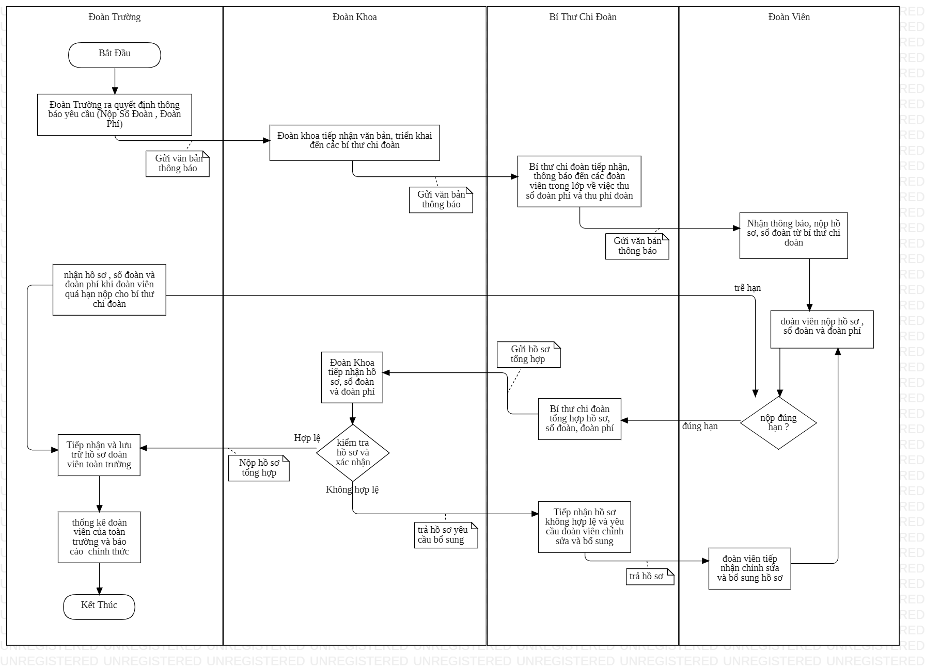
Sơ đồ nghiệp vụ thực tế

Sơ đồ nghiệp vụ thực tế của Hệ thống quản lý hồ sơ đoàn viên tại Đoàn trường ĐHSPKT

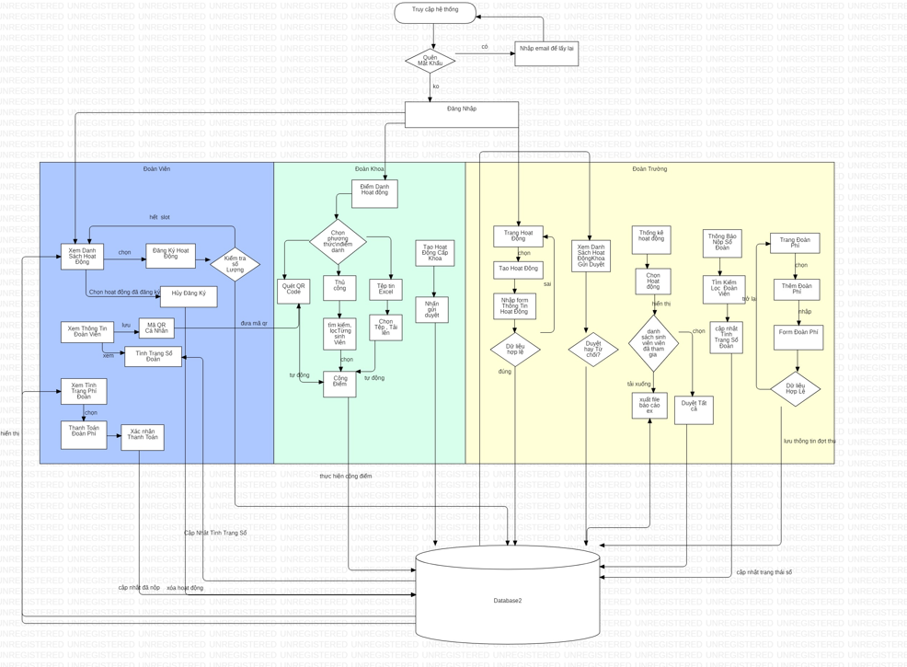

Sơ đồ Hệ Thống
Bảng 2.1: Diễn giải quy trình hoạt động nghiệp vụ
STT | Hoạt động nghiệp vụ | Input Data | Output Data | Tác nhân thực hiện
 | Ban hành Công bố kế hoạch thu nộp hồ sơ định kỳ | Thông tin quản lý đoàn viên | Thông báo nộp hồ sơ | Đoàn trường
 | Nhận và triển khai thông báo | Thông báo từ Đoàn trường | Thông báo đến Bí thư chi đoàn | Đoàn khoa
 | Thông báo cho đoàn viên nộp hồ sơ | Thông báo từ Đoàn khoa | Yêu cầu nộp hồ sơ | Bí thư chi đoàn
 | Nộp hồ sơ đoàn viên | Hồ sơ đoàn viên; Sổ đoàn; Đoàn phí | Hồ sơ đoàn viên | Đoàn viên
 | Tổng hợp hồ sơ đoàn viên | Hồ sơ đoàn viên | Hồ sơ tổng hợp | Bí thư chi đoàn
 | Kiểm tra hồ sơ đoàn viên | Hồ sơ tổng hợp | Hồ sơ hợp lệ / yêu cầu bổ sung | Đoàn khoa
 | Lưu trữ và quản lý hồ sơ đoàn viên | Hồ sơ hợp lệ | Dữ liệu hồ sơ đoàn viên (Database) | Đoàn trường

Liệt kê người dùng và yêu cầu
STT | End User | Hành Động | Ý tưởng | Input Data | Output Data | Nội dung
1 | Đoàn viên | Đăng nhập | Truy cập hệ thống | MSSV, mật khẩu | Trạng thái đăng nhập | Người dùng nhập thông tin đăng nhập, hệ thống kiểm tra và phân quyền truy cập theo vai trò
2 | Đoàn viên | Quên mật khẩu | Khôi phục tài khoản | Email | Mật khẩu mới | Khi quên mật khẩu, người dùng nhập email đã đăng ký để nhận thông tin khôi phục
3 | Đoàn viên | Xem thông tin cá nhân | Quản lý cá nhân | MSSV | Thông tin + QR | Thông tin cá nhân được hiển thị đầy đủ kèm mã QR dùng để điểm danh hoạt động
4 | Đoàn viên | Cập nhật thông tin | Quản lý hồ sơ | Thông tin cá nhân | Hồ sơ cập nhật | Dữ liệu được kiểm tra hợp lệ trước khi lưu, đồng thời ghi nhận lịch sử thay đổi
5 | Bí thư | Tìm kiếm đoàn viên | Tra cứu dữ liệu | MSSV, tên, lớp, khoa | Danh sách đoàn viên | Cho phép tìm kiếm theo nhiều tiêu chí, kết quả hiển thị kèm trạng thái sổ đoàn và đoàn phí
6 | Bí thư | Cập nhật sổ đoàn | Quản lý sổ | Trạng thái sổ | Trạng thái cập nhật | Trạng thái sổ đoàn (đã nộp/chưa nộp) được cập nhật và lưu lại thời gian xử lý
7 | Đoàn trường | Thêm đoàn phí | Quản lý tài chính | MSSV, số tiền, năm học | Dữ liệu đoàn phí | Thông tin đoàn phí được nhập theo từng năm học và lưu để theo dõi lâu dài
8 | Đoàn trường | Lập phiếu thu | Xác nhận thanh toán | Dữ liệu đoàn phí | Phiếu thu | Sau khi xác nhận, phiếu thu được tạo và có thể in ra làm minh chứng
9 | Đoàn viên | Xem đoàn phí | Kiểm tra nghĩa vụ | MSSV | Trạng thái đoàn phí | Hiển thị chi tiết các khoản đã đóng theo từng năm học và trạng thái hiện tại
10 | Đoàn trường | Tạo hoạt động | Tổ chức phong trào | Tên, số lượng, điểm | Hoạt động | Hoạt động được tạo với thông tin đầy đủ, có thể giới hạn số lượng hoặc mở không giới hạn
11 | Đoàn viên | Đăng ký hoạt động | Tham gia | ID hoạt động | Trạng thái đăng ký | Khi đăng ký, hệ thống kiểm tra điều kiện và ghi nhận vào danh sách tham gia
12 | Đoàn trường | Duyệt hoạt động | Ghi nhận tham gia | Danh sách SV | Điểm hoạt động | Dữ liệu được duyệt theo từng sinh viên hoặc danh sách để xác nhận tham gia
13 | Hệ thống | Import danh sách | Xử lý hàng loạt | File Excel | Danh sách cập nhật | File Excel chứa MSSV được tải lên để thêm hàng loạt sinh viên vào hoạt động
14 | Hệ thống | Điểm danh QR | Tự động hóa | QR cá nhân | Trạng thái tham gia | Mã QR của đoàn viên được quét bằng camera để xác nhận tham gia nhanh chóng
15 | Hệ thống | Tính điểm hoạt động | Đánh giá | Kết quả tham gia | Điểm tích lũy | Điểm hoạt động được cộng tự động dựa trên danh sách đã duyệt
16 | Đoàn viên | Xem kết quả hoạt động | Theo dõi | MSSV | Điểm hoạt động | Kết quả tham gia và điểm tích lũy được hiển thị rõ ràng cho người dùng
17 | Đoàn trường | Thống kê hoạt động | Báo cáo | Bộ lọc | Báo cáo | Dữ liệu được tổng hợp theo tiêu chí và có thể xuất file Excel
18 | Đoàn trường | Thống kê đoàn viên | Quản lý tổng | Dữ liệu đoàn viên | Báo cáo | Thống kê số lượng đoàn viên theo khoa, trạng thái học tập
19 | Hệ thống | Kiểm tra dữ liệu | Đảm bảo chính xác | Dữ liệu nhập | Thông báo lỗi | Dữ liệu được kiểm tra, nếu sai hoặc trùng lặp sẽ trả về thông báo để người dùng chỉnh sửa

Phân tích thiết kế hệ thống

Liệt kê Actor và Usecase

Đoàn trường (Ban Thường vụ – Admin)
  - Đăng nhập/Đăng xuất;
  - Quản lý và phân quyền tài khoản (Đoàn khoa, Bí thư lớp);
  - Xem nhật ký hệ thống;
  - Cập nhật thông tin đoàn viên toàn trường;
  - Cập nhật tình trạng sổ đoàn;
  - Quản lý đợt thu Đoàn phí (Khởi tạo đợt thu, thống kê);
  - Quản lý hoạt động Đoàn trường (Cập nhật hoạt động, Xem danh sách);
  - Phê duyệt hoạt động: Duyệt / Từ chối đăng ký mở hoạt động do Khoa đệ trình;
  - Duyệt danh sách hoạt động cấp Đoàn

Đoàn khoa (Bí thư Liên chi đoàn)
  - Đăng nhập/Đăng xuất;
  - Xem / Tìm kiếm thông tin đoàn viên trong khoa;
  - Quản lý hoạt động Khoa (Cập nhật hoạt động Khoa);
  - Gửi duyệt đăng ký hoạt động (trình lên Đoàn trường);
  - Duyệt danh sách đoàn viên tham gia hoạt động cấp Khoa;
  - Gửi thông tin SV Khoa tham gia hoạt động lên Đoàn trường;
  - Lập thống kê - báo cáo hoạt động Khoa.

Bí thư Chi đoàn lớp
  - Đăng nhập/Đăng xuất;
  - Xem thông tin đoàn viên trong lớp;
  - Xem tình trạng đóng đoàn phí của đoàn viên lớp;
  - Xem Danh sách tham gia hoạt động của đoàn viên lớp.

Đoàn viên (Sinh viên)
  - Đăng nhập/Đăng xuất;
  - Cập nhật thông tin cá nhân (email, số điện thoại, ảnh đại diện);
  - Xem danh sách các hoạt động Đoàn (bao gồm Tìm kiếm thông tin);
  - Đăng ký tham gia hoạt động Đoàn;
  - Hủy đăng ký tham gia hoạt động Đoàn;
  - Xem lịch sử đăng ký / Xem điểm tham gia hoạt động;
  - Xem tình trạng sổ đoàn (Đã nộp/Chưa nộp);
  - Xem lịch sử / Tình trạng đoàn phí;
  - Thanh toán Đoàn phí

Khách vãng lai
  - Xem trang giới thiệu hệ thống;
  - Xem tin tức, thông báo hoạt động công khai.

Sơ đồ usecase
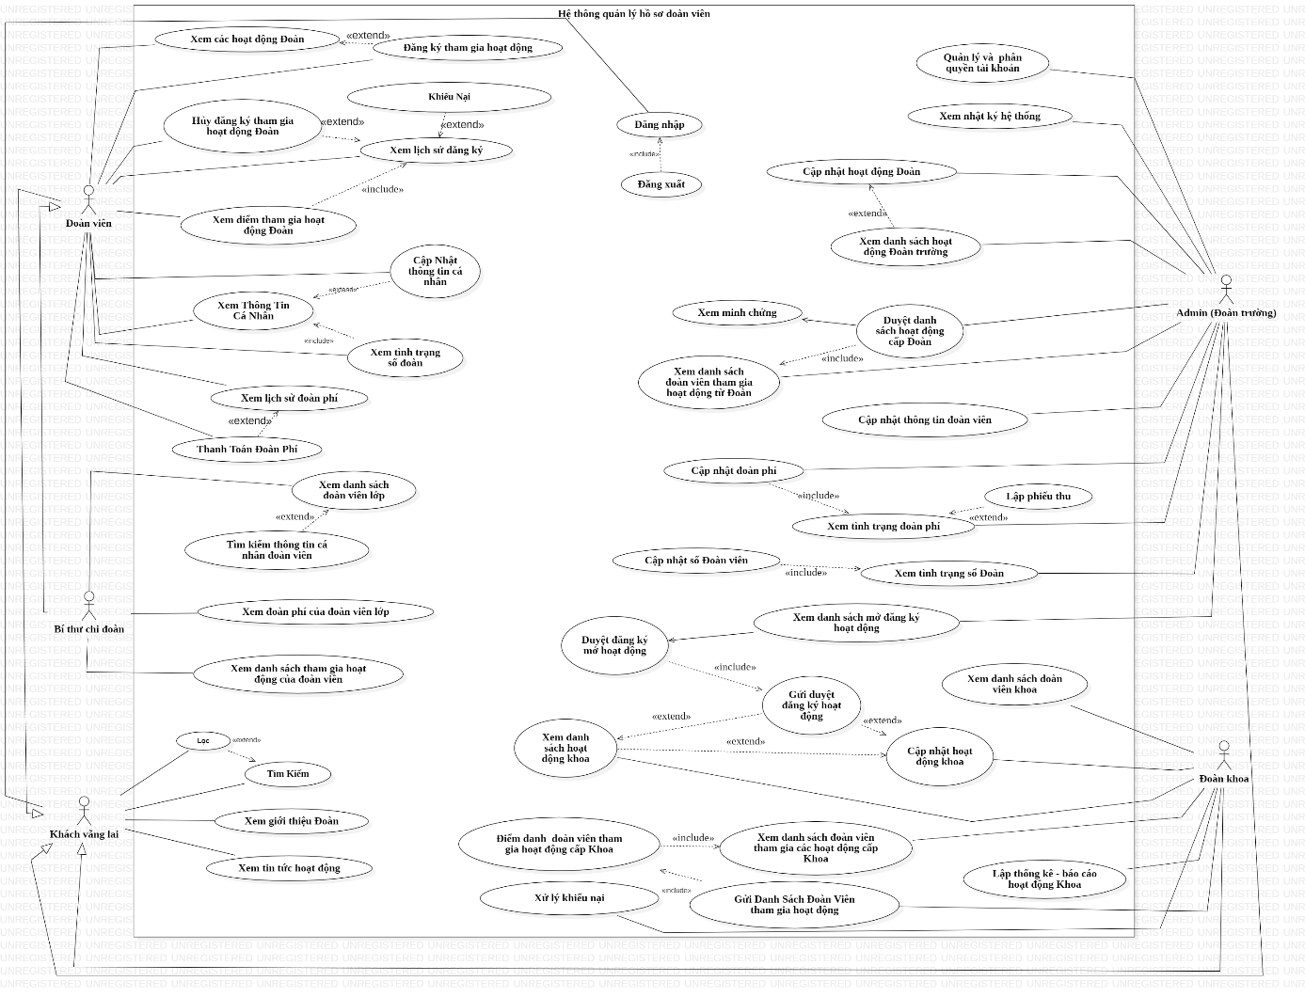

Kịch bản và sơ đồ hoạt động

Actor Quản trị viên

Use-case cập nhật thông tin sinh viên đoàn viên
Bảng 2.2: Kịch bản usecase cập nhật thông tin sinh viên, đoàn viên
Usecase name | Cập nhật thông tin sinh viên, đoàn viên
Description | Cho phép Admin chỉnh sửa thông tin hồ sơ chi tiết (SĐT, Email, Chức vụ, Trạng thái...) của bất kỳ đoàn viên nào.
Actors | Đoàn trường (Admin)
Input | Chọn Khoa/Lớp, nhấn nút "Sửa" tại dòng tên sinh viên, nhập thông tin mới vào Form, nhấn "Lưu thay đổi".
Output | Thông tin đoàn viên được cập nhật vào cơ sở dữ liệu và hiển thị lại trên bảng.
Basic flow | 1. Admin truy cập menu "Hồ sơ Đoàn viên".  2. Hệ thống hiển thị danh sách Khoa, Admin chọn một Khoa.  3. Hệ thống hiển thị danh sách Chi đoàn, Admin chọn một Lớp.  4. Danh sách sinh viên hiện ra, Admin tìm sinh viên cần sửa và nhấn nút "Sửa" (icon Bút).  5. Form thông tin chi tiết hiện ra, Admin thay đổi dữ liệu (VD: Số điện thoại, Chức vụ).  6. Nhấn nút "Lưu thay đổi".  7. Hệ thống thông báo thành công và cập nhật lại danh sách.
Exception flow | 1. Dữ liệu không hợp lệ (VD: Bỏ trống tên, SĐT sai định dạng) → Hệ thống báo lỗi ngay trên Form và không cho lưu.

Use-case cập nhật sổ đoàn
Bảng 2.3: Kịch bản usecase cập nhật sổ đoàn
Usecase name | Cập nhật sổ đoàn (duyệt)
Description | Cho phép Admin cấp số sổ đoàn mới cho đoàn viên chưa có hoặc cập nhật trạng thái (đang hoạt động/đã rút sổ) cho đoàn viên đã có sổ.
Actors | Đoàn trường (Admin)
Input | Chọn Khoa/Chi đoàn, chọn sinh viên, nhập thông tin: Ngày cấp, Nơi cấp, (Ngày rút sổ/Lý do nếu có).
Output | Trạng thái Sổ đoàn được lưu trữ, hệ thống tự động tạo bản ghi tiểu sử tương ứng.
Basic flow | 1. Admin truy cập menu "Quản lý Sổ Đoàn".  2. Tại danh sách bên trái, Admin chọn Khoa và mở rộng để chọn Chi đoàn cần quản lý.  3. Hệ thống hiển thị danh sách đoàn viên của lớp đó.  4. Admin nhấn nút "Cấp sổ" (nếu chưa có) hoặc "Cập nhật" (icon bút, nếu đã có sổ).  5. Form hiện ra, Admin nhập/sửa: Ngày cấp, Nơi cấp.  6. (Nếu rút sổ) Admin nhập thêm "Ngày rút sổ"  7. Nhấn "Lưu thông tin Sổ Đoàn".  8. Hệ thống thông báo thành công và cập nhật trạng thái hiển thị (Đang hoạt động/Đã rút).
Exception flow | 1. Thiếu thông tin bắt buộc (Ngày cấp/Nơi cấp) → Hệ thống báo lỗi và yêu cầu nhập đủ.  2. Chọn "Rút sổ" nhưng không nhập lý do → Hệ thống cảnh báo.

Use-case cập nhật đoàn phí
Bảng 2.4: Kịch bản usecase cập nhật đoàn phí
Usecase name | Cập nhật đoàn phí (ghi nhận, lập phiếu thu, thống kê)
Description | Cho phép Admin thiết lập mức đóng đoàn phí theo năm học và theo dõi, xác nhận tình hình nộp phí của từng Chi đoàn/Đoàn viên.
Actors | Đoàn trường (Admin)
Input | Nhập mức tiền (trong Tạo mức phí), hoặc Chọn Chi đoàn Tích chọn Sinh viên Nhấn "Xác nhận thu" / "Lập phiếu thu".
Output | Mức phí mới được áp dụng; Trạng thái đóng tiền của đoàn viên được cập nhật; Tiến độ thu của lớp thay đổi.
Basic flow | A. (Cấu hình) Admin chọn "Tạo đoàn phí" trên Dashboard nhấn thêm mức phí thiết lập mức phí mới cho năm học  B. (Theo dõi) Admin chọn "Theo dõi Đoàn phí" trên Dashboard  - Hệ thống hiển thị danh sách các Chi đoàn kèm tiến độ (%).  - Admin nhấn "Xem DS" tại một Chi đoàn cụ thể.  - Danh sách đoàn viên hiện ra, Admin tích chọn các bạn đã đóng tiền.  - Nhấn nút "Xác nhận thu" (hoặc "Lập phiếu thu" để xuất biên lai).
Exception flow | 1. Chưa cấu hình mức đóng cho năm học hiện tại → Hệ thống cảnh báo và yêu cầu thiết lập trước khi thu.

Use-case cập nhật hoạt động
Bảng 2.5: Kịch bản usecase cập nhật hoạt động

Usecase name | Cập nhật hoạt động (Tạo mới, Chỉnh sửa, Xóa)
Description | Cho phép Đoàn trường quản lý danh sách các hoạt động phong trào, thêm hoạt động cấp trường hoặc chỉnh sửa thông tin.
Actors | Đoàn trường (Admin)
Input | Nhấn nút "Thêm hoạt động", nhập thông tin (Tên, ngày giờ, địa điểm, số lượng max, điểm hoạt động), nhấn "Lưu".
Output | Hoạt động mới được tạo với trạng thái "Đang mở" và "Đã duyệt" (mặc định với cấp trường).
Basic flow | 1. Admin truy cập menu "Hoạt động phong trào".  2. Nhấn nút "Thêm hoạt động".  3. Form hiện ra, hệ thống tự động set "Phạm vi: Cấp Đoàn trường".  4. Admin nhập đầy đủ thông tin và nhấn "Lưu & Công khai".  5. Hệ thống lưu vào CSDL và hiển thị lên danh sách.
Exception flow | 1. Số lượng Max > 130 hoặc Điểm > 10 → Hệ thống báo lỗi, không cho lưu.  2. Thiếu trường bắt buộc → Hiển thị cảnh báo.

Use-case phân quyền (cập nhật vai trò)
Bảng 2.6: Kịch bản usecase phân quyền (Cập nhật vai trò)
Usecase name | Phân quyền (Cập nhật vai trò)
Description | Admin tìm kiếm tài khoản (đã được đồng bộ từ mã DV/Khoa) và cấp quyền quản lý.
Actors | Đoàn trường (Admin)
Input | Tìm kiếm theo MSSV/Mã Khoa, chọn vai trò (Bí thư Chi đoàn, Đoàn Khoa), nhấn "Lưu".
Output | Tài khoản được cấp quyền truy cập vào các chức năng quản lý tương ứng.
Basic flow | 1. Admin truy cập bảng điều hướng chọn "Phân quyền tài khoản".  2. Hệ thống hiển thị danh sách tài khoản tích hợp (Admin không tạo mới thủ công).  3. Admin tìm kiếm sinh viên hoặc đơn vị Khoa.  4. Nhấn nút "Phân quyền", chọn vai trò mới (VD: Gán quyền "Bí thư Chi đoàn" cho SV Nguyễn Văn A).  5. Nhấn "Lưu thay đổi".
Exception flow | (Không có)

Use-case duyệt đăng ký mở hoạt động
Bảng 2.7: Kịch bản usecase duyệt đăng ký mở hoạt động
Usecase name | Duyệt đăng ký mở hoạt động
Description | Đoàn trường xem xét các hoạt động do Đoàn khoa đăng ký tổ chức đang ở trạng thái "Chờ duyệt".
Actors | Đoàn trường (Admin)
Input | Chọn tab "Duyệt đăng ký từ Khoa", xem thông tin, nhấn nút  " Duyệt" hoặc "Từ chối".
Output | Trạng thái hoạt động chuyển từ "Chờ duyệt" sang "Đang mở" (nếu duyệt) hoặc bị xóa/ẩn (nếu từ chối).
Basic flow | 1. Admin vào menu "Hoạt động phong trào", chọn tab "Duyệt đăng ký từ Khoa".  2. Hệ thống hiển thị danh sách các hoạt động có trạng thái pending kèm badge "Chờ duyệt".  3. Admin xem chi tiết mô tả và kế hoạch.  4. Admin nhấn nút "icon Duyệt "  5. Hệ thống cập nhật trạng thái hoạt động thành công khai cho sinh viên đăng ký.
Exception flow | Admin nhấn "Từ chối" → Hệ thống yêu cầu nhập lý do → Gửi thông báo về cho Khoa và loại bỏ hoạt động khỏi danh sách chờ.

Use-case duyệt danh sách hoạt động cấp Đoàn
Bảng 2.8: Kịch bản usecase duyệt danh sách hoạt động cấp Đoàn
Usecase name | Duyệt danh sách hoạt động cấp Đoàn
Description | Admin kiểm tra minh chứng tham gia hoạt động của đoàn viên và xác nhận để hệ thống cộng điểm hoạt động
Actors | Đoàn trường (Admin)
Input | Chọn hoạt động, lọc theo Khoa, xem ảnh minh chứng, nhấn "Duyệt" hoặc "Duyệt tất cả".
Output | Trạng thái tham gia của sinh viên chuyển thành "Đã tích lũy", điểm được cộng vào hồ sơ.
Basic flow | 1. Admin truy cập menu "Duyệt tham gia".  2. Chọn Hoạt động cụ thể và lọc theo Khoa (nếu cần).  3. Danh sách sinh viên nộp minh chứng hiện ra với trạng thái  "Chờ duyệt".  4. Admin nhấn "Xem ảnh" để kiểm tra minh chứng.  5. Nhấn nút "Duyệt" (hoặc "Duyệt tất cả").  6. Hệ thống cộng điểm hoạt động cho các đoàn viên tương ứng.
Exception flow | Minh chứng không hợp lệ (ảnh mờ, sai) → Admin nhấn "Từ chối" và nhập lý do → Sinh viên nhận thông báo bị từ chối.

Actor Đoàn Khoa

Use-case xem danh sách đoàn viên
Bảng 2.9: Kịch bản usecase xem danh sách đoàn viên khoa
Usecase name | Xem danh sách đoàn viên khoa
Description | Cho phép Đoàn khoa tìm kiếm cà xem danh sách hồ sơ đoàn viên trong phạm vi khoa mình quản lý.
Actors | Đoàn khoa
Input | Nhập MSSV hoặc họ tên vào thanh tìm kiếm.
Output | Hiển thị danh sách đoàn viên tìm thấy trong khoa, hoặc báo "Không tìm thấy".
Basic flow | 1. Truy cập “DS Đoàn viên khoa”  2. Sử dụng thanh tìm kiếm, nhập MSSV hoặc họ tên hoặc lớp sinh hoạt.  3. Nhấn "Tìm kiếm".  4. Hệ thống trả về kết quả các đoàn viên thuộc khoa đó.
Exception flow | 1. Không tìm thấy: Nếu không có kết quả, hệ thống báo "Không tìm thấy kết quả".

Use-case xem và duyệt danh sách hoạt động
Bảng 2.10: Kịch bản usecase xem và duyệt danh sách hoạt động
Usecase name | Xem và Duyệt danh sách hoạt động
Description | Đoàn khoa kiểm tra và duyệt hình ảnh minh chứng tham gia của sinh viên thuộc khoa mình để hệ thống tính điểm hoạt động.
Actors | Đoàn khoa
Input | Chọn hoạt động cần duyệt, nhấn nút "Xem ảnh" (minh chứng), sau đó nhấn "Duyệt" hoặc "Từ chối".
Output | Trạng thái tham gia của sinh viên được cập nhật thành "Đã duyệt" (cộng điểm) hoặc "Từ chối".
Basic flow | 1. Đoàn khoa truy cập "Duyệt đăng ký" ở điều hướng Dashboard  2. Tại ô lọc, chọn Tên hoạt động cần “Duyệt”.  3. Hệ thống hiển thị danh sách sinh viên thuộc Khoa đang có trạng thái "Chờ duyệt".  4. Đoàn khoa chọn sinh viên muốn duyệt và nhấn nút "Duyệt" để xác nhận.  6. Hệ thống cộng điểm hoạt động cho sinh viên.
Exception flow | 1. Minh chứng không hợp lệ (ảnh mờ, sai sự thật) → Nhấn nút "❌" (Từ chối) và nhập lý do phản hồi cho sinh viên.

Use-case cập nhật hoạt động Khoa
Bảng 2.11: Kịch bản usecase cập nhật hoạt động Khoa
Usecase name | Cập nhật hoạt động Khoa
Description | Cho phép Đoàn khoa thêm mới, chỉnh sửa hoặc xóa thông tin các hoạt động nội bộ do Khoa tổ chức (khi chưa gửi duyệt).
Actors | Đoàn khoa
Input | Chọn chức năng " Thêm hoạt động mới ", nhấn nút "Gửi duyệt"
Output | Thông tin hoạt động được lưu vào hệ thống dưới trạng thái "Nháp" hoặc "Mới tạo".
Basic flow | 1. Đoàn khoa truy cập "Danh sách hoạt động" ở Dashboard điều khiển  2. Nhấn nút "Thêm hoạt động mới"  3. Nhập các thông tin chi tiết.  4. Nhấn nút "Gửi duyệt".  5. Hệ thống lưu dữ liệu và gửi đi kèm thông báo
Exception flow | 1. Dữ liệu thiếu/sai định dạng (VD: Ngày kết thúc trước ngày bắt đầu) Hệ thống báo lỗi và yêu cầu nhập lại.

Actor Bí thư chi Đoàn Lớp

Use-case xem danh sách đoàn viên trong lớp
Bảng 2.12: Kịch bản usecase xem danh sách đoàn viên trong lớp
Usecase name | Xem danh sách đoàn viên trong lớp
Description | Cho phép Bí thư xem và tìm kiếm thông tin các đoàn viên thuộc lớp mình quản lý.
Actors | Bí thư Chi đoàn
Input | Vào mục "Quản lý lớp".
Output | Hiển thị đầy đủ thông tin các đoàn viên trong lớp (Họ tên, mã đoàn viên, ngày sinh, tình trạng đoàn phí,…)
Basic flow | 1. Bí thư truy cập vào mục "Danh sách đoàn viên".  2. Hệ thống hiển thị danh sách toàn bộ đoàn viên của lớp.  3. Bí thư nhập tên hoặc MSSV vào ô tìm kiếm.  4. Hệ thống lọc và hiển thị kết quả tương ứng.
Exception flow | Không tìm thấy kết quả Hiển thị "Không tìm thấy đoàn viên phù hợp".

Use-case xem đoàn phí Đoàn viên của lớp
Bảng 2.13: Kịch bản usecase xem đoàn phí Đoàn viên của lớp
Usecase name | Xem đoàn phí Đoàn viên của lớp
Description | Cho phép Bí thư xem tổng quan tình hình nộp đoàn phí của lớp.
Actors | Bí thư Chi đoàn
Input | Vào mục "Đoàn phí lớp".
Output | Hiển thị bảng tổng quan tình hình đóng đoàn phí của cả lớp (Mã đoàn viên, họ tên, học kì đã đóng, học kì chưa đóng, trạng thái thanh toán)
Basic flow | 1. Vào mục "Đoàn phí lớp" ở bảng điều khiển Dashboard  2. Hệ thống hiển thị danh sách lớp với thông tin đoàn phí thành viên với cột trạng thái (Đã đóng / Chưa đóng).
Exception flow | 1. Nếu đoàn viên không tồn tại, hiển thị “Không tìm thấy đoàn viên”  2. Nếu dữ liệu đoàn phí chưa có, hiển thị “Chưa có dữ liệu đoàn phí”

Actor Đoàn viên

Use-case xem và cập nhật thông tin cá nhân
Bảng 2.14: Kịch bản usecase xem và cập nhật thông tin cá nhân
Usecase name | Xem và cập nhật thông tin cá nhân
Description | Cho phép đoàn viên xem và chỉnh sửa các thông tin cá nhân cơ bản của mình.
Actors | Đoàn viên
Input | Nhập thông tin mới (email, số điện thoại, địa chỉ,...), tải ảnh đại diện mới, click “Lưu thay đổi”.
Output | Thông báo “Cập nhật thành công” hoặc hiển thị lỗi nếu dữ liệu sai.
Basic flow | 1. Đoàn viên truy cập mục “Hồ sơ cá nhân”.  2. Xem thông tin hiện tại.  3. Chỉnh sửa thông tin cần cập nhật.  4. Nhấn “Lưu thay đổi”.  5. Hệ thống ghi nhận và thông báo kết quả.
Exception flow | 1. Dữ liệu nhập sai định dạng ➜ Hiển thị lỗi  (Vd: SĐT không hợp lệ (chứa chữ), …)

Use-case xem tình trạng sổ đoàn
Bảng 2.15: Kịch bản usecase xem tình trạng sổ đoàn
Usecase name | Xem tình trạng sổ đoàn
Description | Cho phép đoàn viên tra cứu tình trạng sổ đoàn của bản thân.
Actors | Đoàn viên
Input | Truy cập mục “Sổ đoàn” trong hệ thống.
Output | Hiển thị tình trạng sổ đoàn (Chưa nộp, Đã nộp, Đang duyệt).
Basic flow | 1. Đoàn viên truy cập “Sổ đoàn” bảng điều khiển ở Dashboad  2. Hệ thống hiển thị thông tin trạng thái sổ đoàn (Đã nộp/ Chưa nộp).  3. Đoàn viên kiểm tra thông tin.
Exception flow | Không có ngoại lệ

Use-case xem lịch sử đoàn phí
Bảng 2.16: Kịch bản usecase xem lịch sử đoàn phí
Usecase name | Xem lịch sử đoàn phí
Description | Cho phép đoàn viên tra cứu xem mình đã hoàn thành đóng đoàn phí cho các năm học hay chưa.
Actors | Đoàn viên
Input | Truy cập mục “Lịch sử Đóng đoàn phí” (hoặc Hồ sơ cá nhân).
Output | Hiển thị bảng trạng thái (Năm học - Số tiền - Trạng thái: Đã đóng/Chưa đóng).
Basic flow | 1. Đoàn viên đăng nhập hệ thống.  2. Chọn menu "Lịch sử đóng Đoàn phí".  3. Hệ thống hiển thị danh sách các khoản phí cần đóng theo năm học.  4. Đoàn viên xem trạng thái (Màu xanh: Đã đóng, Màu đỏ: Chưa đóng).
Exception flow | 1. Chưa có dữ liệu → Hiển thị "Chưa có thông tin đoàn phí".  2. Sai sót trạng thái → Đoàn viên liên hệ Bí thư chi đoàn để cập nhật (vì không thể tự sửa).

Use-case xem lịch sử tham gia hoạt hộng Đoàn
Bảng 2.17: Kịch bản usecase xem lịch sử tham gia hoạt động Đoàn
Usecase name | Xem lịch sử tham hoạt động Đoàn
Description | Cho phép đoàn viên xem lại danh sách tất cả các hoạt động mình đã đăng ký tham gia và theo dõi trạng thái duyệt.
Actors | Đoàn viên
Input | Truy cập mục “Thông tin hoạt động”.
Output | Danh sách các hoạt động kèm trạng thái (Chờ duyệt, Đã duyệt, Từ chối).
Basic flow | 1. Đoàn viên truy cập mục “Thông tin hoạt động”.  2. Hệ thống tải và hiển thị danh sách hoạt động đã tham gia và điểm hoạt động.
Exception flow | Không có ngoại lệ

Use-case đăng ký tham gia hoạt động
Bảng 2.18: Kịch bản usecase đăng ký tham gia hoạt động
Usecase name | Đăng ký tham gia hoạt động
Description | Đoàn viên đăng ký tham gia hoạt động và gửi minh chứng để được xét duyệt điểm.
Actors | Đoàn viên
Input | Chọn hoạt động, nhấn "Đăng ký"
Output | Hoạt động đã được đăng ký thành công.
Basic flow | 1. Đoàn viên xem "Đăng ký hoạt động".  2. Chọn hoạt động "Đang mở" và nhấn "Đăng ký tham gia".  3. (Sau khi tham gia) Đoàn viên vào "Thông tin hoạt động", chọn hoạt động và Tải lên ảnh minh chứng (check-in/giấy chứng nhận).  4. Hệ thống ghi nhận và chuyển hồ sơ sang trạng thái chờ Admin duyệt.
Exception flow | 1. Hoạt động đã đủ số lượng (Full) → Nút Đăng ký bị vô hiệu hóa Đã đủ số lượng.  2. Chưa nộp minh chứng → Trạng thái mãi là "Chưa hoàn thành" và không được cộng điểm.

Actor Khách vãng lai

Use-case xem trang giới thiệu hệ thống
Bảng 2.19: Kịch bản usecase xem trang giới thiệu hệ thống
Usecase name | Xem trang giới thiệu hệ thống
Description | Cho phép người dùng chưa đăng nhập xem thông tin giới thiệu về hệ thống.
Actors | Khách vãng lai
Input | Truy cập vào địa chỉ web.
Output | Hiển thị trang giới thiệu thông tin về hệ thống.
Basic flow | 1. Truy cập vào địa chỉ web của hệ thống.  2. Hệ thống mặc định hiển thị trang giới thiệu.
Exception flow | (Không có)

Use-case xem tin tức, thông báo hoạt động công khai
Bảng 2.20: Kịch bản usecase xem tin tức, thông báo hoạt động công khai
Usecase name | Xem tin tức, thông báo hoạt động công khai
Description | Cho phép người dùng chưa đăng nhập xem các tin tức chung của Đoàn trường.
Actors | Khách vãng lai
Input | Nhấn vào mục "Tin tức" hoặc "Thông báo".
Output | Hiển thị danh sách các tin tức, thông báo chung cho mọi người.
Basic flow | 1. Nhấn vào mục "Tin tức" hoặc "Thông báo".  2. Hệ thống hiển thị danh sách các bài viết công khai.
Exception flow | (Không có)

Thiết kế ERD
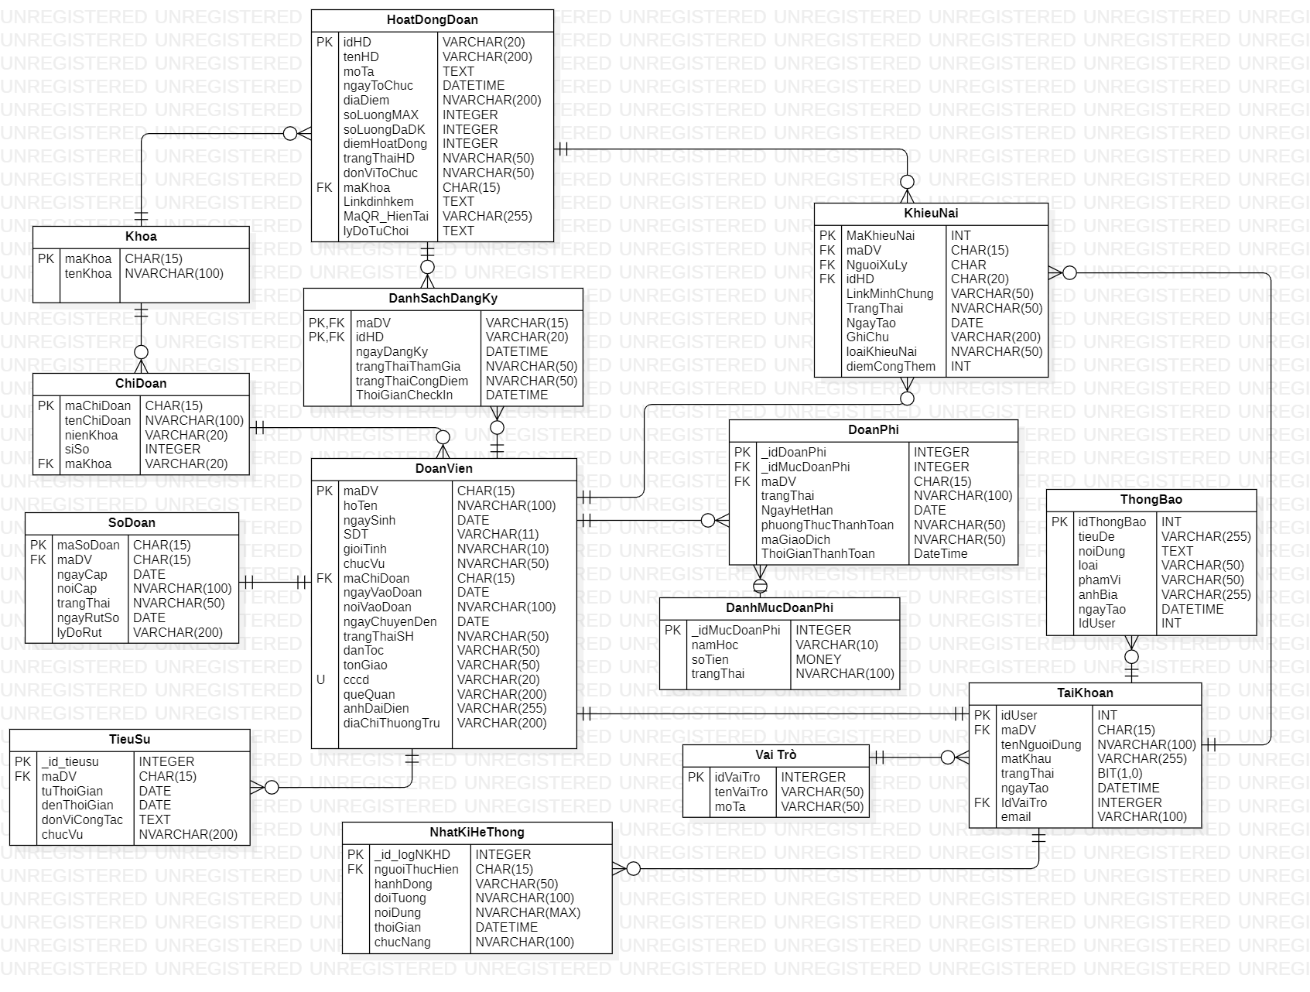

Các bảng dữ liệu

Bảng: Khoa
STT | Tên trường | Kiểu dữ liệu | Ràng buộc | Mô tả
 | maKhoa | CHAR(15) | PK, NOT NULL | Mã Khoa
 | tenKhoa | NVARCHAR(100) | NOT NULL | Tên Khoa

Bảng: MucDoanPhi
STT | Tên trường | Kiểu dữ liệu | Ràng buộc | Mô tả
 | _idMucDoanPhi | INT | PK, IDENTITY(1,1) | ID mức phí
 | namHoc | VARCHAR(10) | NOT NULL | Năm học
 | soTien | MONEY | NOT NULL | Số tiền
 | trangThai | NVARCHAR(100) | CHECK (trangThai IN (N'Đang áp dụng', N'Đã kết thúc')) | Trạng thái

Bảng: ChiDoan
STT | Tên trường | Kiểu dữ liệu | Ràng buộc | Mô tả
 | maChiDoan | CHAR(15) | PK, NOT NULL | Mã Chi Đoàn
 | tenChiDoan | NVARCHAR(100) | NOT NULL | Tên chi đoàn
 | nienKhoa | VARCHAR(20) | NOT NULL | Quyền hạn (Admin, DoanKhoa,...)
 | siSo | INT | NULL | Sĩ số
 | maKhoa | CHART(15) | FK, NOT NULL | 1: Hoạt động, 0: Khóa

Bảng: DoanVien
STT | Tên trường | Kiểu dữ liệu | Ràng buộc | Mô tả
 | MaDV | CHAR(15) | PK, FK , NOT NULL | Mã Đoàn viên
 | hoTen | NVARCHAR(100) | NOT NULL | Họ và tên
 | ngaySinh | DATE |  | Ngày sinh
 | gioiTinh | NVARCHAR(10) |  | Giới tính
 | SDT | VARCHAR(11) | CHECK (SDT LIKE '[0-9]{10}') | Số điện thoại
 | Email | VARCHAR(100) | CHECK (Email LIKE '%@%') | Địa chỉ Email
 | chucVu | NVARCHAR(50) |  | Chức vụ trong Đoàn
 | maChiDoan | CHAR(15) | FK , NOT NULL | Mã Chi đoàn
 | ngayVaoDoan | DATE |  | Ngày kết nạp Đoàn
 | noiChuyenDen | NVARCHAR(100) |  | Nơi chuyển đến
 | ngayChuyenDen | DATE |  | Ngày chuyển đến
 | trangThaiSH | NVARCHAR(50) | DEFAULT N'Đang sinh hoạt', CHECK (trangThaiSH IN (N'Đang sinh hoạt', N'Đã chuyển đi', N'Đã ra trường')) | Trạng thái sinh hoạt

Bảng: TaiKhoan
STT | Tên trường | Kiểu dữ liệu | Ràng buộc | Mô tả
 | _idUser | CHAR(15) | PK, NOT NULL | Mã tài Khoản
 | tenNguoiDung | NVARCHAR(100) |  | Tên người dùng
 | matKhau | VARCHAR(255) | NOT NULL | Mật Khẩu
 | quyenTK | NVARCHAR(50) | NOT NULL,  CHECK (quyenTK IN (N'Đoàn trường', N'Đoàn khoa', N'Bí thư chi đoàn', N'Đoàn viên') | Quyền hạn (Admin, DoanKhoa,...)
 | trangThai | BIT | DEFAULT 1 | 1: Hoạt động, 0: Khóa
 | ngayTao | DATETIME | DEFAULT GETDATE() | Ngày tạo tài khoản

Bảng: SoDoan
STT | Tên trường | Kiểu dữ liệu | Ràng buộc | Mô tả
 | maSoDoan | CHAR(15) | PK ,NOT NULL | Mã sổ đoàn
 | maDV | CHAR(15) | FK , NOT NULL | Mã Đoàn viên
 | ngayCap | DATE |  | Ngày Cấp
 | noiCap | NVARCHAR(100) | DEFAULT N'Đại học SPKT' | Nơi cấp
 | trangThai | NVARCHAR(50) | DEFAULT N'Chưa cấp', CHECK (trangThai IN (N'Chưa nộp', N'Đã nộp', N'Đã rút sổ')) | Trạng thái  (Đang giữ,  Đã rút)
 | ngayRutSo | DATE |  | Ngày rút sổ

Bảng: TieuSu
STT | Tên trường | Kiểu dữ liệu | Ràng buộc | Mô tả
 | id_tieusu | INT | PK , IDENTITY(1,1), NOT NULL | ID tự tăng
 | maDV | CHAR(15) | FK , NOT NULL | Mã Đoàn viên
 | tuThoiGian | DATE |  | Thời gian bắt đầu
 | denThoiGian | DATE |  | Thời gian kết thúc
 | donViCongTac | NVARCHAR(MAX) |  | Đơn vị công tác/học tập
 | chucVu | NVARCHAR(200) |  | Chức vụ tại đơn vị đó

Bảng: HoatDongDoan
STT | Tên trường | Kiểu dữ liệu | Ràng buộc | Mô tả
 | _idHD | CHAR(20) | PK, NOT NULL | Mã hoạt động
 | tenHD | VARCHAR(200) | NOT NULL | Tên hoạt động
 | moTa | NVARCHAR(MAX) |  | Mô tả chi tiết
 | ngayToChuc | DATETIME | NOT NULL | Thời gian diễn ra
 | diaDiem | NVARCHAR(200) | NOT NULL | Địa điểm tổ chức
 | soLuongMAX | INT |  | Số lượng tối đa
 | soLuongDaDK | INT | DEFAULT 0 | Số lượng đã đăng ký
 | diemHoatDong | INT |  | Điểm hoạt động
 | trangThaiHD | NVARCHAR(50) | DEFAULT N'Chờ duyệt', CHECK (trangThaiHD IN (N'Đang mở', N'Kết thúc', N'Đã đủ số lượng', N'Chờ duyệt', N'Đã duyệt')) | Trạng thái (Đang mở, Kết thúc, Đã đủ số lượng, Chờ duyệt, Đã duyệt)
 | donViToChuc | NVARCHAR(50) |  | Đơn vị tổ chức (Đoàn trường/Khoa)
 | maKhoa | CHAR(15) | FK | Mã Khoa

Bảng: DanhSachDangKy
STT | Tên trường | Kiểu dữ liệu | Ràng buộc | Mô tả
 | idSV_HD | INT | PK, IDENTITY(1,1), NOT NULL | ID đăng ký tự tăng
 | maDV | CHAR(15) | FK , NOT NULL | Mã sinh viên tham gia
 | _idHD | CHAR(20) | FK , NOT NULL | Mã hoạt động
 | ngayDangKy | DATETIME | DEFAULT GETDATE() | Thời gian đăng ký
 | linkMinhChung | VARCHAR(MAX) |  | Link ảnh minh chứng
 | trangThaiDuyet | NVARCHAR(50) | DEFAULT N'Chờ duyệt', CHECK (trangThaiDuyet IN (N'Chờ duyệt', N'Đã duyệt')) | Trạng thái (Chờ duyệt, Đã duyệt)
 | lyDoTuChoi | NVARCHAR(200) |  | Lý do từ chối (nếu có)

Bảng: DoanPhi
STT | Tên trường | Kiểu dữ liệu | Ràng buộc | Mô tả
 | _idDoanPhi | INT | PK , IDENTITY(1,1), NOT NULL | ID bản ghi đoàn phí cá nhân
 | maDV | CHAR(15) | FK , NOT NULL | Mã Đoàn viên
 | trangThai | NVARCHAR(100) | DEFAULT N'Chưa đóng', CHECK (trangThai IN (N'Đã đóng', N'Chưa đóng')) | Trạng thái  (Đã đóng, Chưa đóng)
 | ngayDong | DATE |  | Ngày đóng
 | maPhieuThu | INT | FK | Mã phiếu thu
 | _idMucDoanPhi | INT | FK | Mức đoàn phí

Bảng: NhatKiHeThong
STT | Tên trường | Kiểu dữ liệu | Ràng buộc | Mô tả
 | id_logNKHD | INT | PK , IDENTITY(1,1), NOT NULL | ID log
 | nguoiThucHien | VARCHAR(50) | FK | Người thực hiện hành động
 | hanhDong | VARCHAR(50) |  | Loại hành động (INSERT, UPDATE...)
 | doiTuong | NVARCHAR(100) |  | Đối tượng bị tác động
 | noiDung | NVARCHAR(MAX) |  | Chi tiết nội dung thay đổi
 | thoiGian | DATETIME | DEFAULT GETDATE() | Thời gian thực hiện
 | chucNang | NVARCHAR(100) |  | Chức năng

Bảng: Khieunai
STT | Tên trường | Kiểu dữ liệu | Ràng buộc | Mô tả
1 | maKhieuNai | INT | PK, IDENTITY(1,1) | Mã khiếu nại
2 | maDV | CHAR(15) | FK → DoanVien | Người khiếu nại
3 | nguoiXuLy | CHAR(15) |  | Người xử lý
4 | _idHD | CHAR(20) | FK → HoatDongDoan | Hoạt động liên quan
5 | linkMinhChung | VARCHAR(50) |  | Link minh chứng
6 | trangThai | NVARCHAR(50) |  | Trạng thái
7 | ngayTao | DATE |  | Ngày tạo
8 | ghiChu | NVARCHAR(200) |  | Ghi chú

Bảng: ThanhToanDoanPhi
STT | Tên trường | Kiểu dữ liệu | Ràng buộc | Mô tả
1 | idThanhToan | INT | PK, IDENTITY(1,1) | ID
2 | _idDoanPhi | INT | FK → DoanPhi | Liên kết đoàn phí
3 | soTien | MONEY |  | Số tiền
4 | phuongThucThanhToan | NVARCHAR(50) |  | Tiền mặt / chuyển khoản
5 | maGiaoDich | NVARCHAR(50) |  | Mã giao dịch
6 | trangThai | NVARCHAR(50) |  | Trạng thái
7 | thoiGianThanhToan | DATETIME |  | Thời gian

Bảng: VaiTro
STT | Tên trường | Kiểu dữ liệu | Ràng buộc | Mô tả
1 | idVaiTro | INT | PK, IDENTITY(1,1) | ID vai trò
2 | tenVaiTro | NVARCHAR(50) | NOT NULL | Tên vai trò
3 | moTa | NVARCHAR(100) |  | Mô tả

XÂY DỰNG CHƯƠNG TRÌNH

Công cụ xây dựng chương trình
Hệ thống được phát triển dựa trên các công nghệ hiện đại, đảm bảo tính mở rộng và hiệu năng cao:
- Frontend: Sử dụng React 18 kết hợp với Vite để tăng tốc độ phát triển. Giao diện được xây dựng bằng TailwindCSS, đảm bảo khả năng phản hồi (Responsive design) trên nhiều thiết bị.
- Backend: Sử dụng Node.js và framework Express để xây dựng các API RESTful xử lý nghiệp vụ.
- Cơ sở dữ liệu: Hệ quản trị cơ sở dữ liệu MySQL được sử dụng để lưu trữ dữ liệu tập trung.
- Xác thực và Bảo mật: Sử dụng JWT (JSON Web Token) để quản lý phiên đăng nhập và bcrypt để mã hóa mật khẩu người dùng.
- Công cụ hỗ trợ: Visual Studio Code (lập trình), StarUML (thiết kế sơ đồ), và Nodemailer (gửi mã OTP qua email)

Cở sở dữ liệu đã cài đặt trong hệ quản trị CSDL

Bảng Khoa

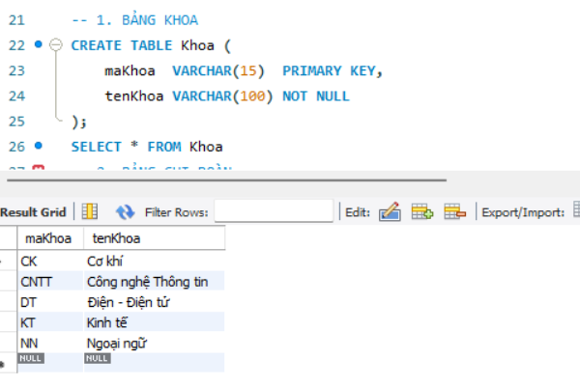

Bảng ChiDoan
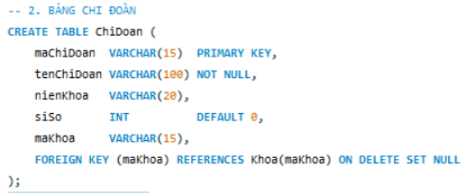

Bảng Doanvien
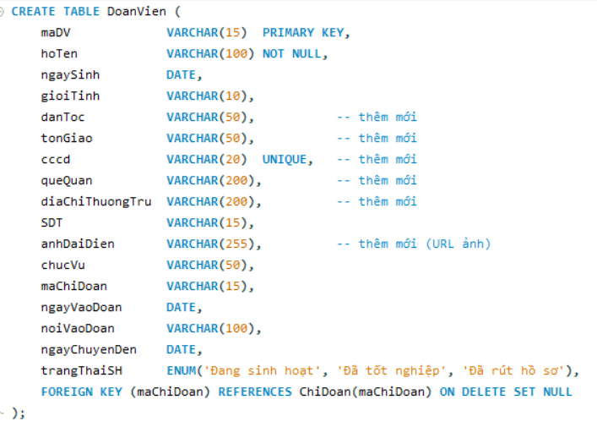

Bảng SoDoan
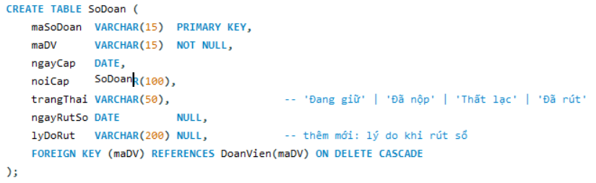

Bảng Tiểu Sử
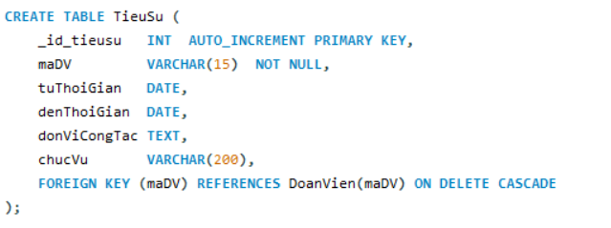

Bảng Vai Trò
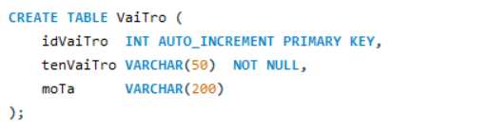

Bảng Tài Khoản
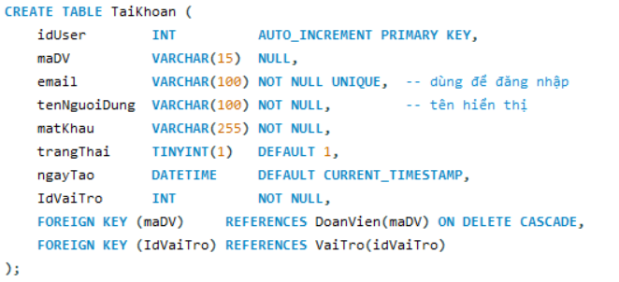

Bảng Nhật Ký Hệ Thống
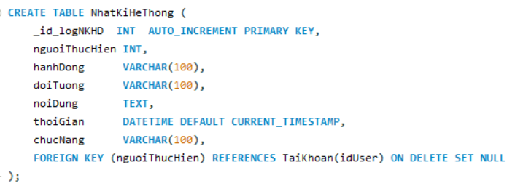

Bảng Thông Báo

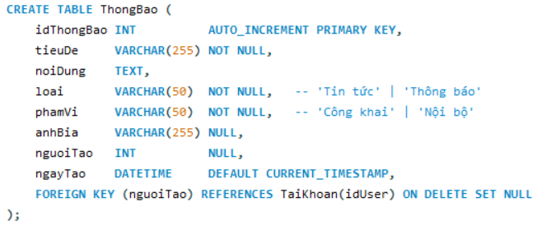

Bảng Hoạt Động Đoàn
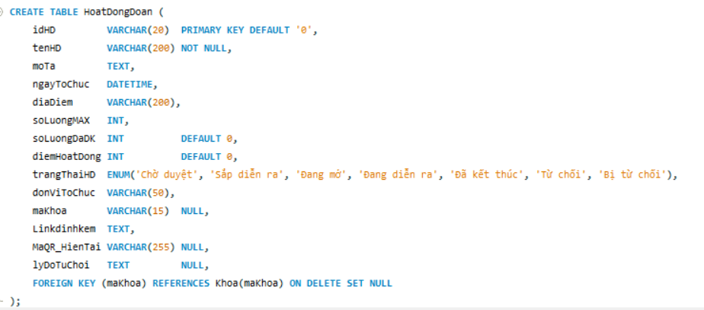

Bảng Danh Sách Đăng Ký
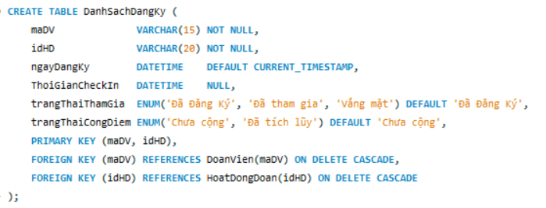

Bảng Khiếu Nại
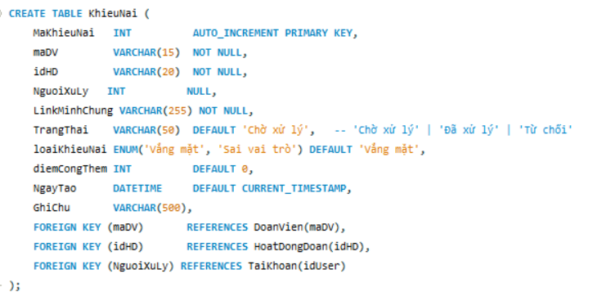

Bảng Danh Mục Đoàn Phí
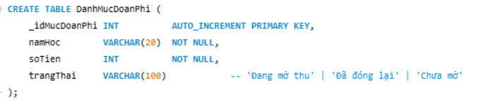

Bảng Đoàn phí
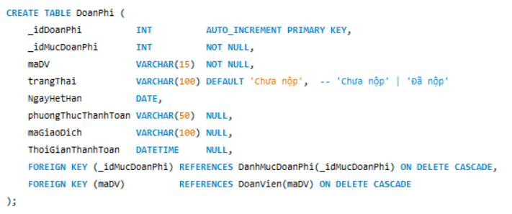

Giao diện chương trình

Giao diện Đăng Nhập
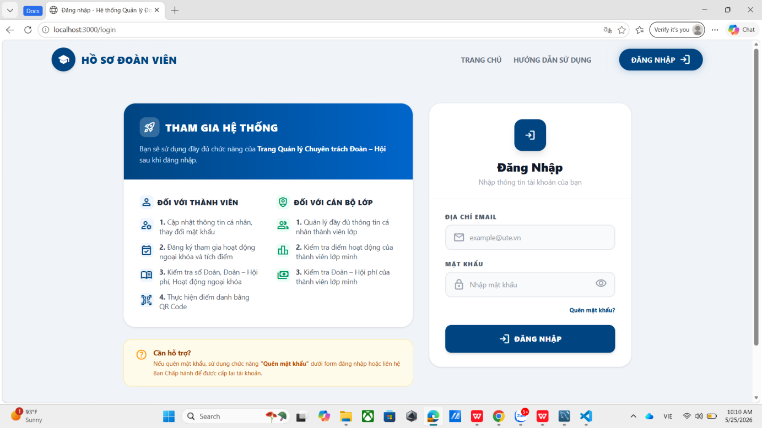

Giao diện Cập nhật thông tin Đoàn viên
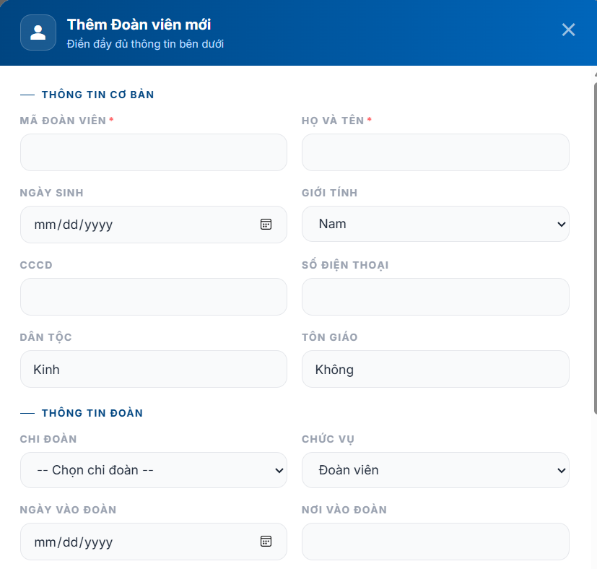
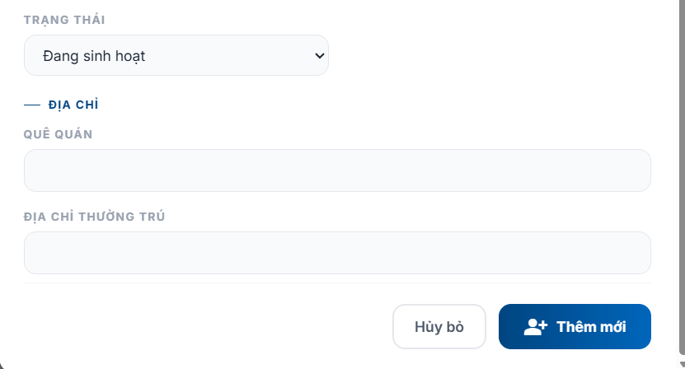

Giao diện Sửa đổi thông tin

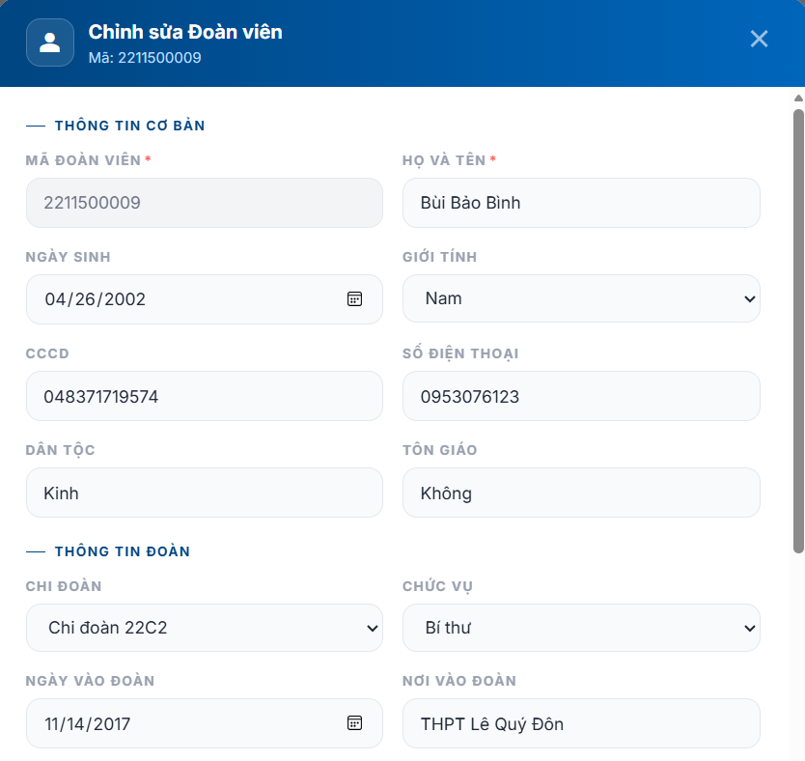
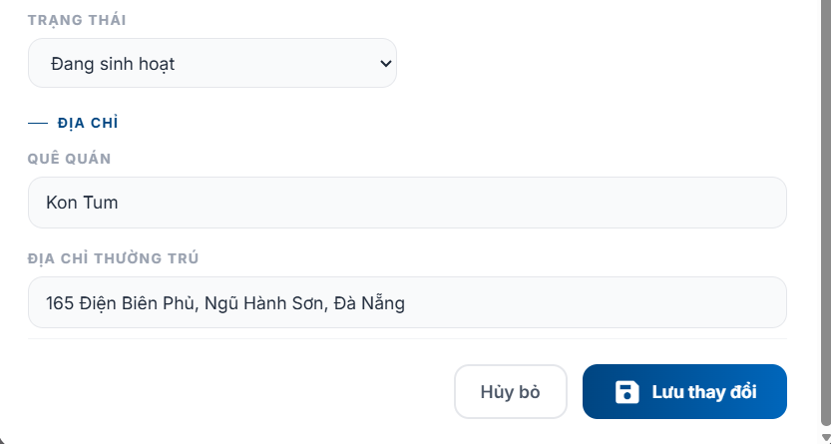

Giao diện Cập nhật Trạng thái
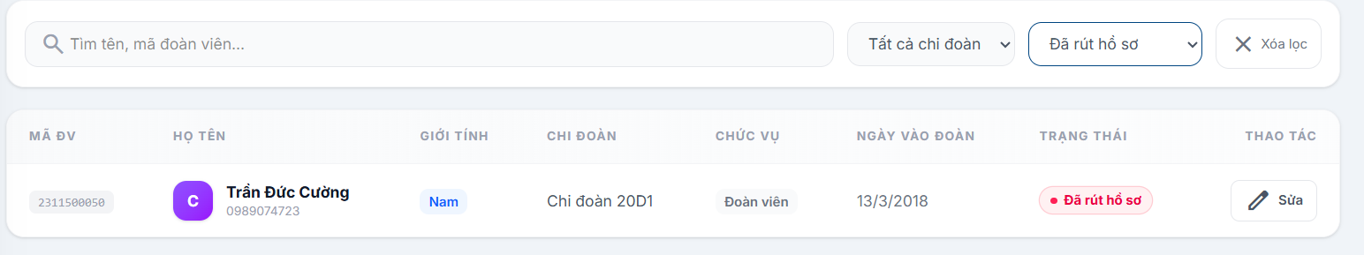

Giao diện Tìm kiếm theo Tên

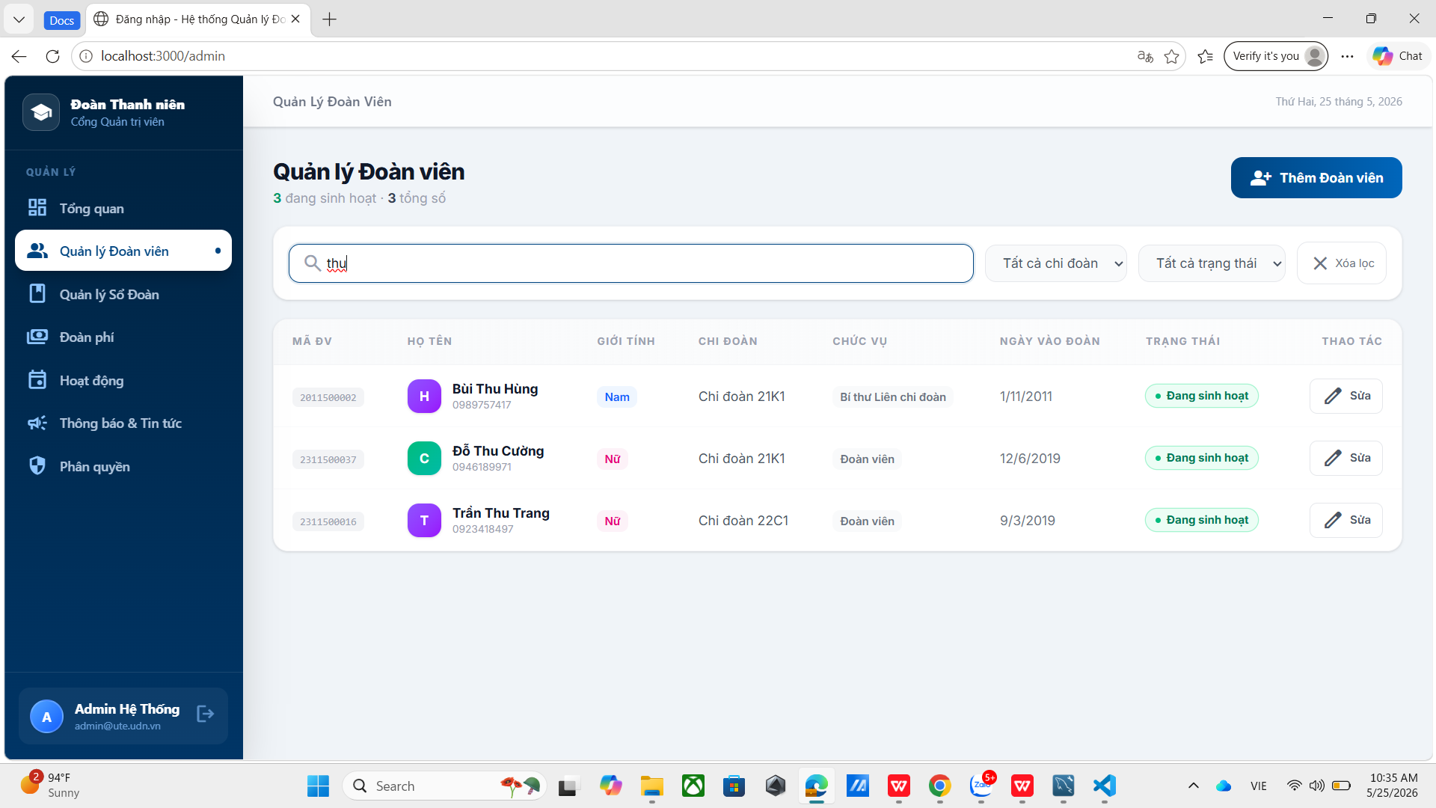

Giao diện Tìm kiếm theo Chi đoàn
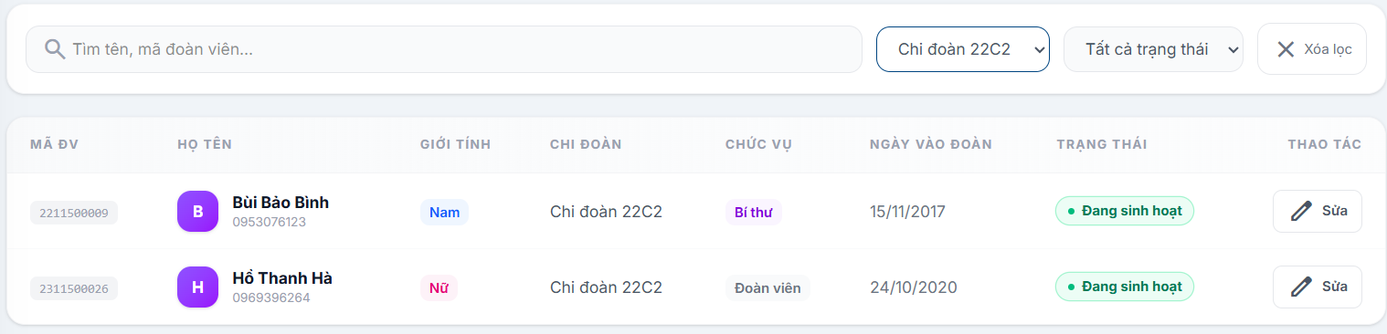

Giao diện Tìm kiếm theo Trạng thái
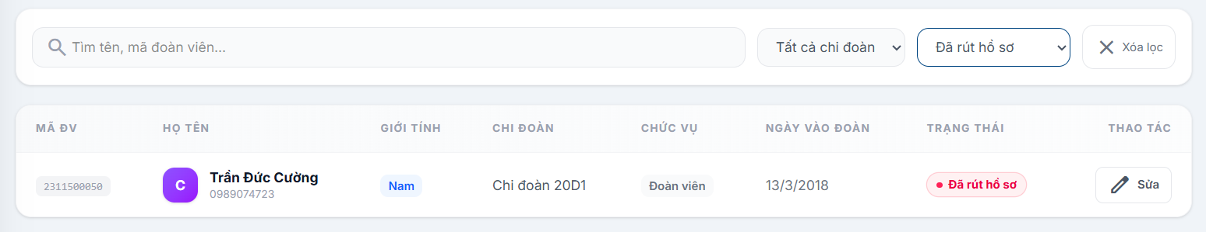

Giao diện Quản lý Sổ đoàn

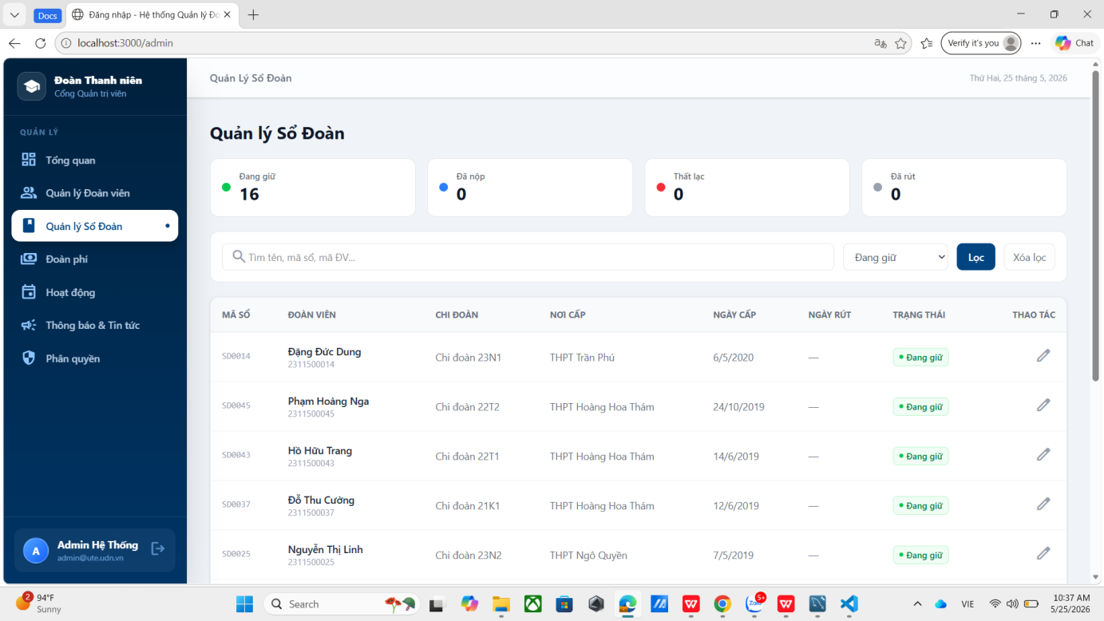

Giao diện Quản lí Đoàn phí

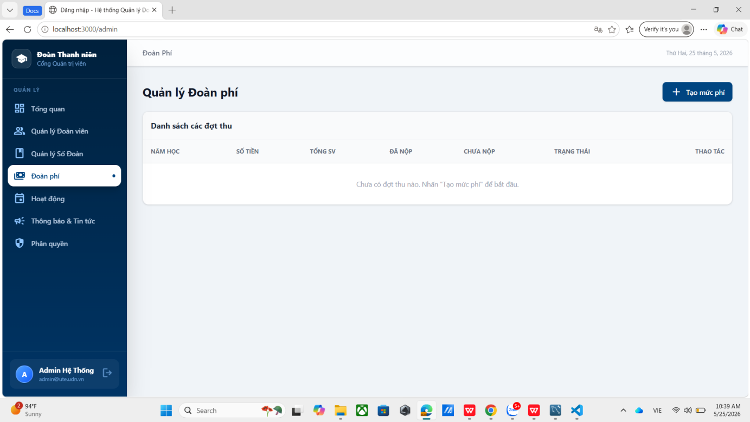

Giao diện Quản lý Hoạt động

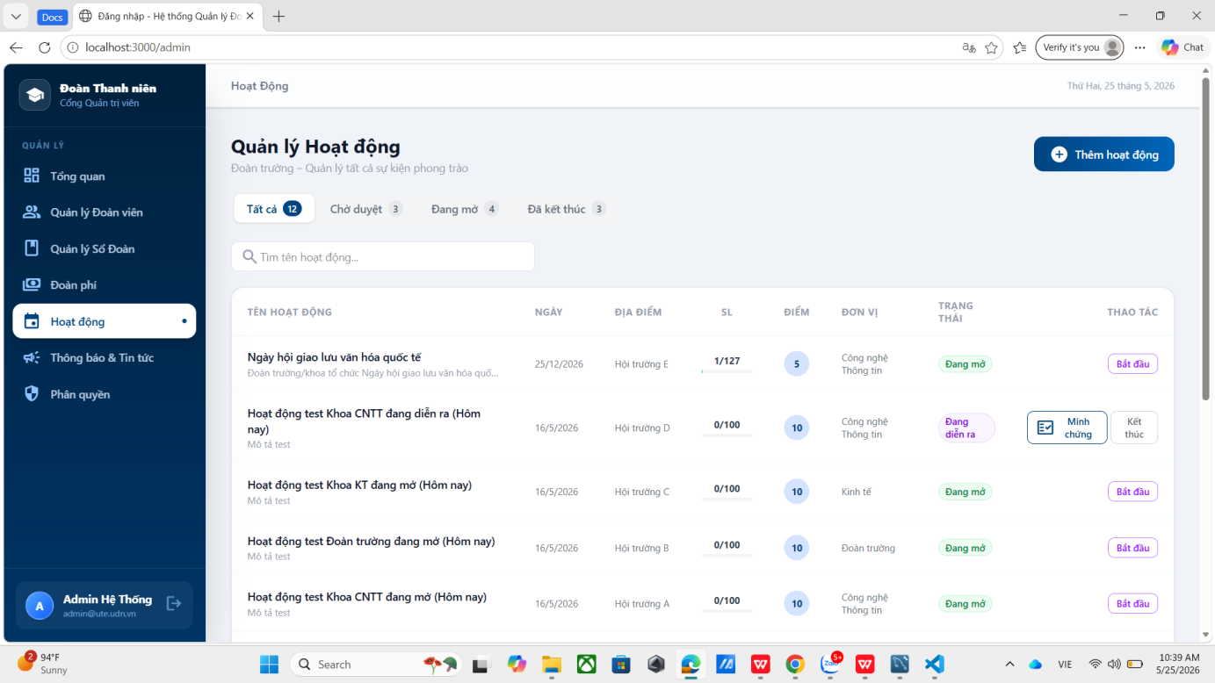

Giao diện Thông báo Tin tức

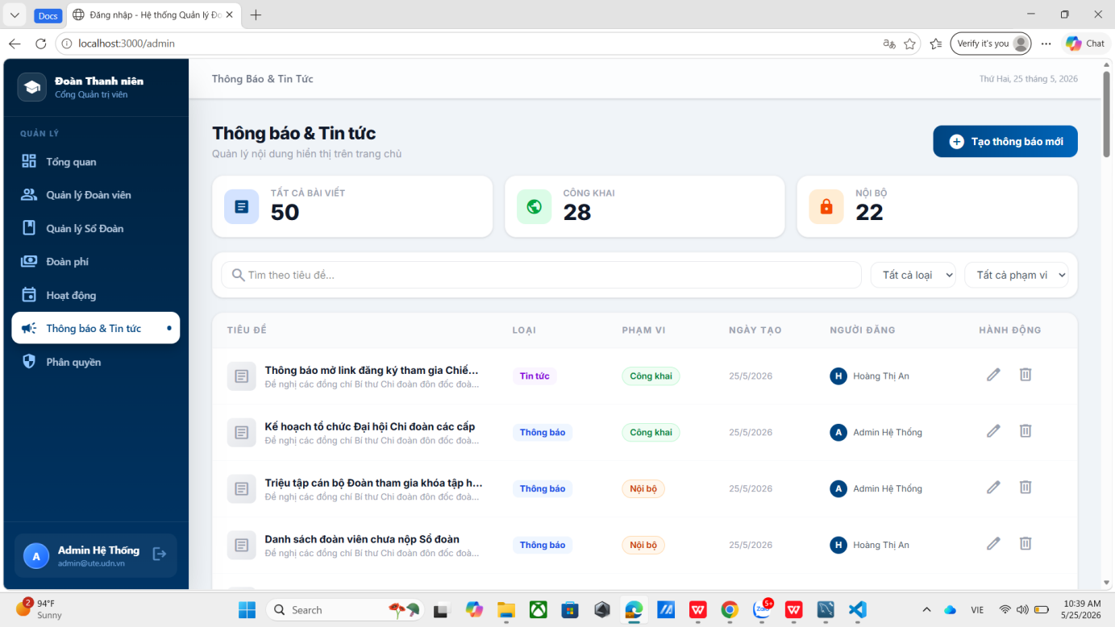

Giao diện Phân quyền

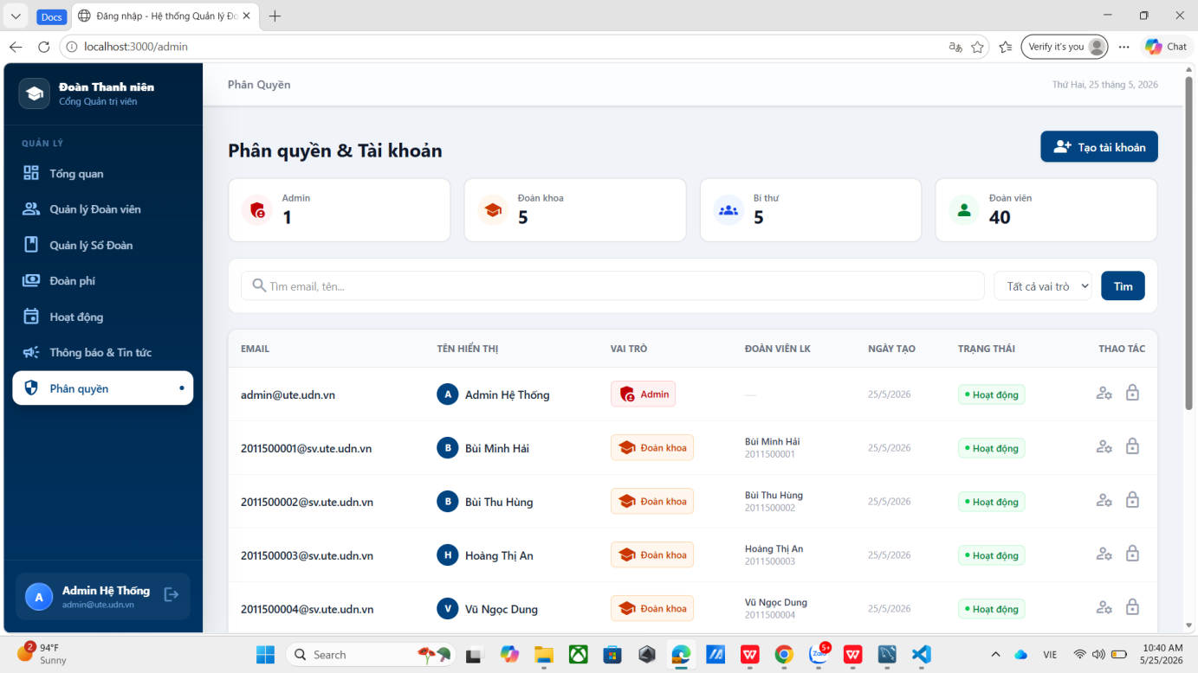

Giao diện Tổng quan Đoàn khoa
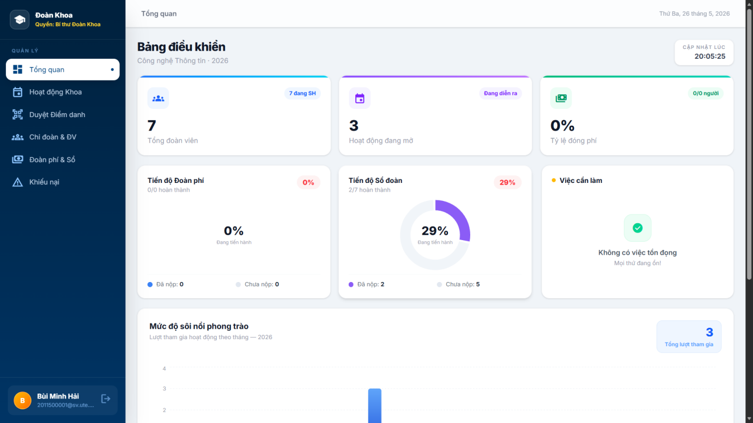

Giao diện Đề xuất hoạt động Khoa
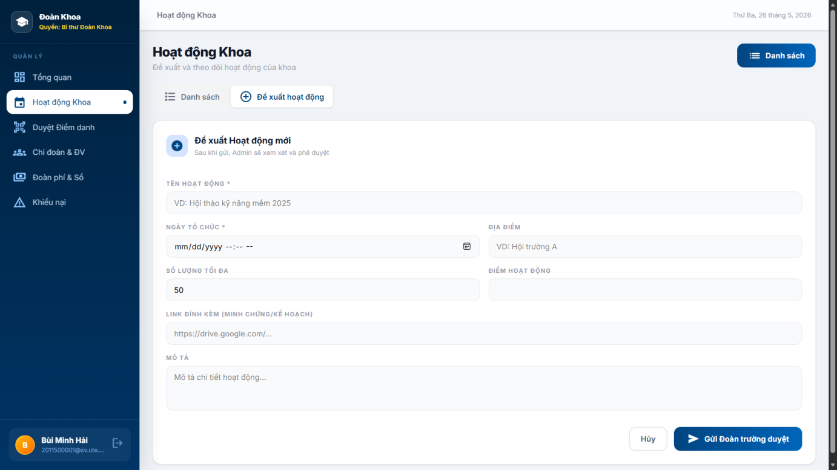

Giao diện Danh sách hoạt động Khoa
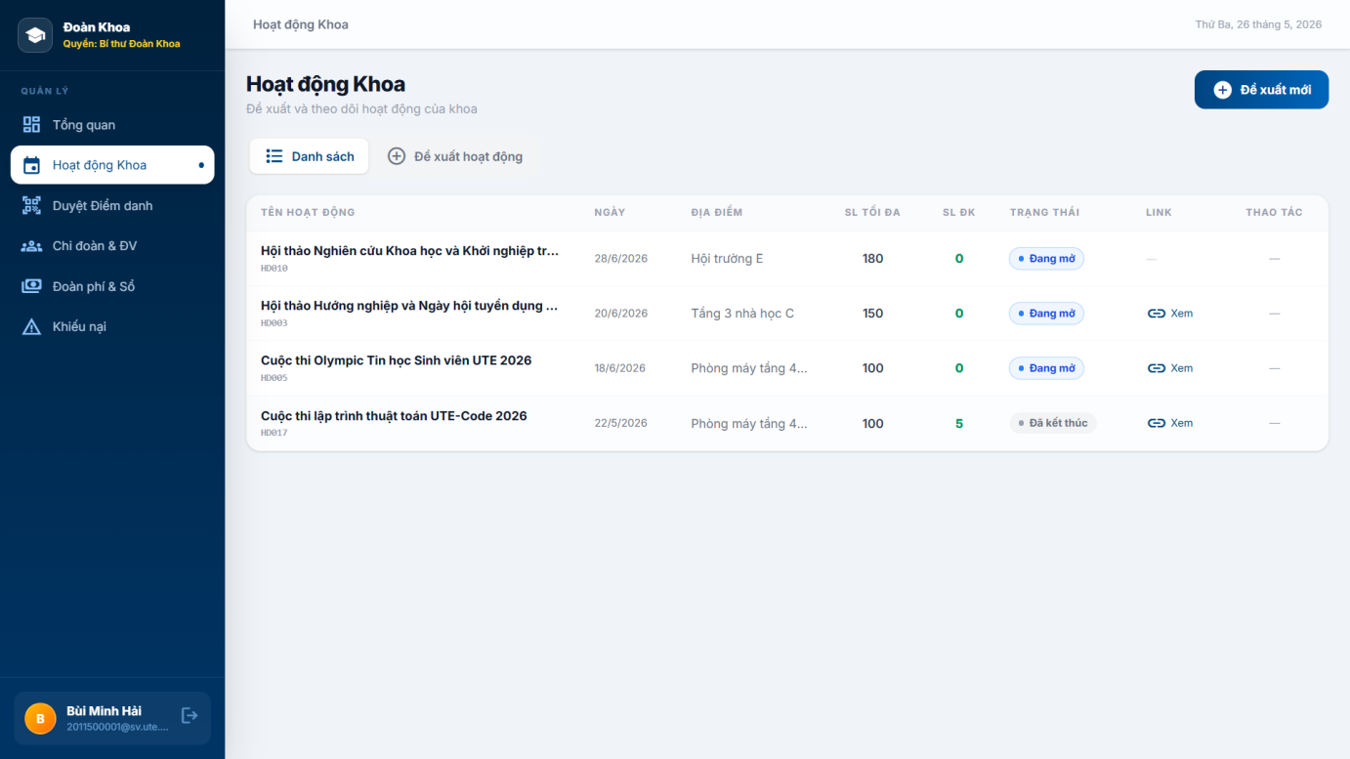

Giao diện Duyệt điểm danh
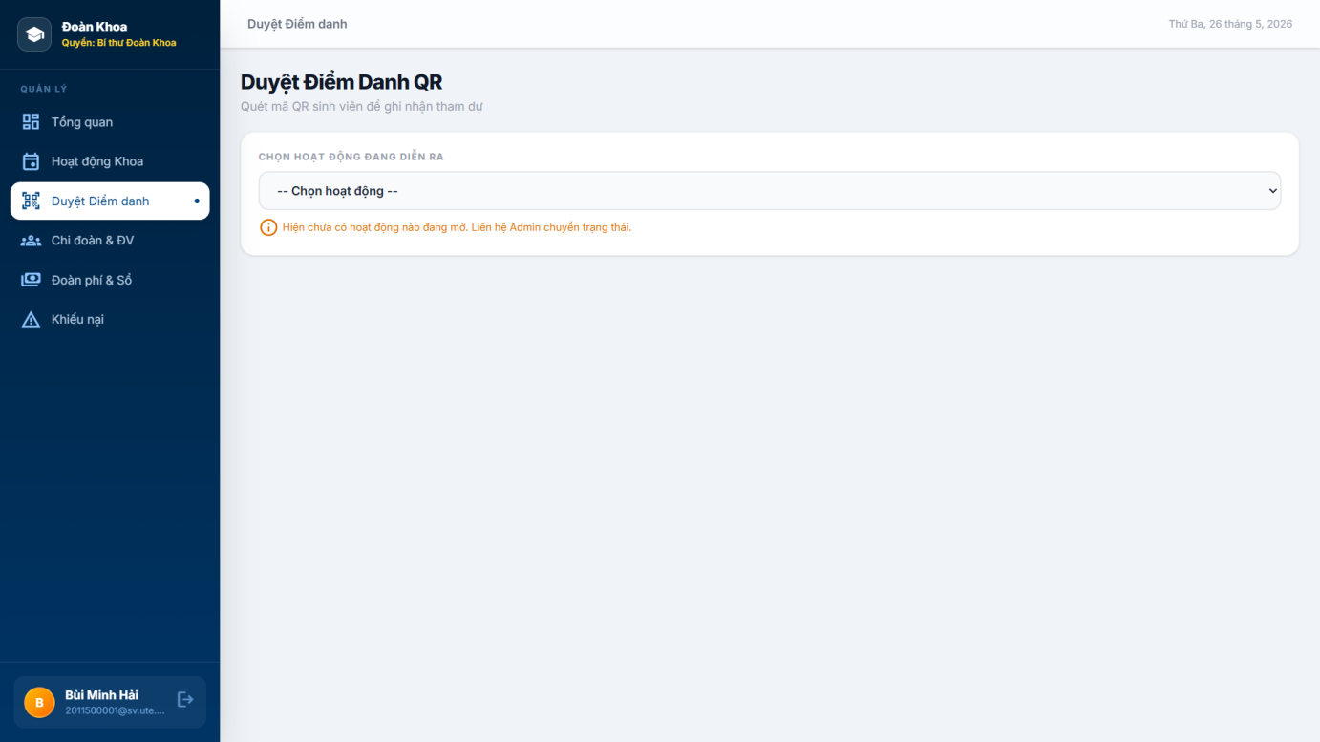

Giao diện Quản lý Chi đoàn
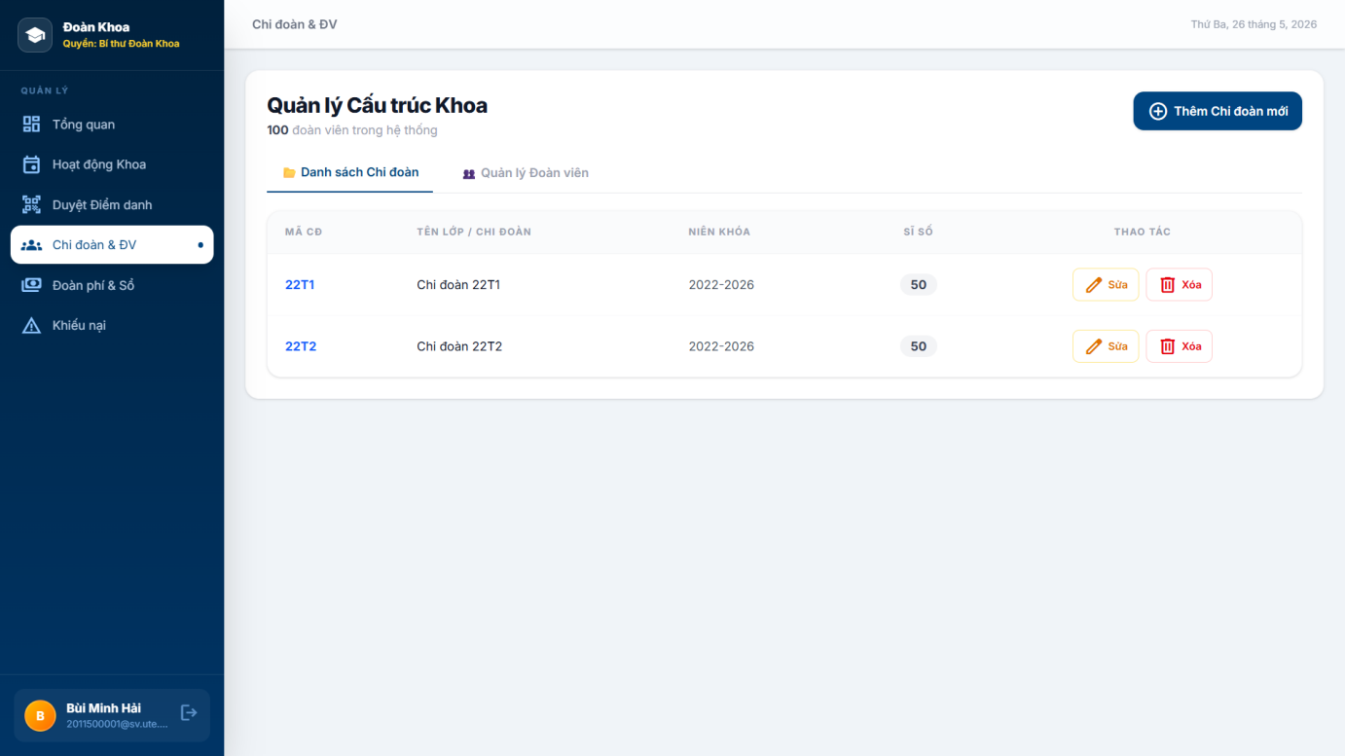

Giao diện Đoàn phí và Sổ đoàn
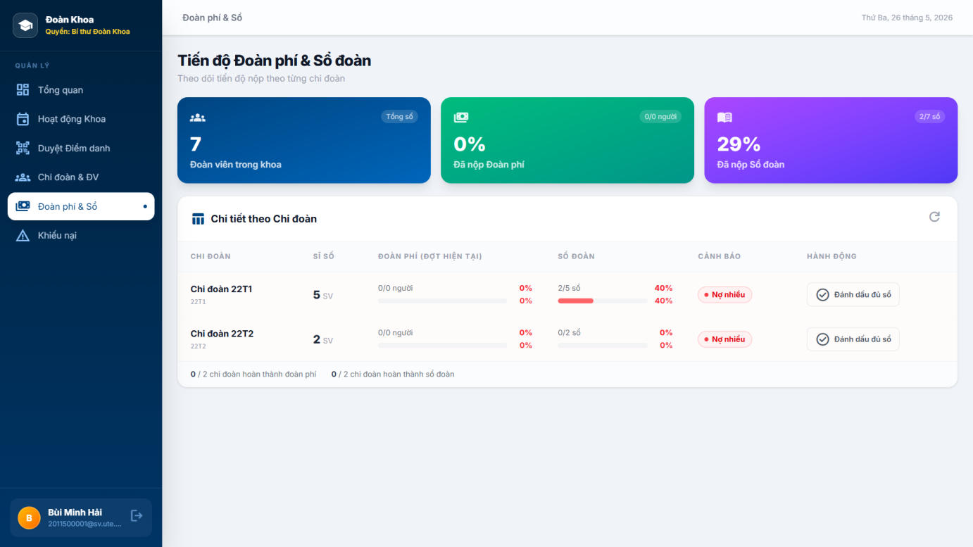

Giao diện Quản lý Khiếu nại
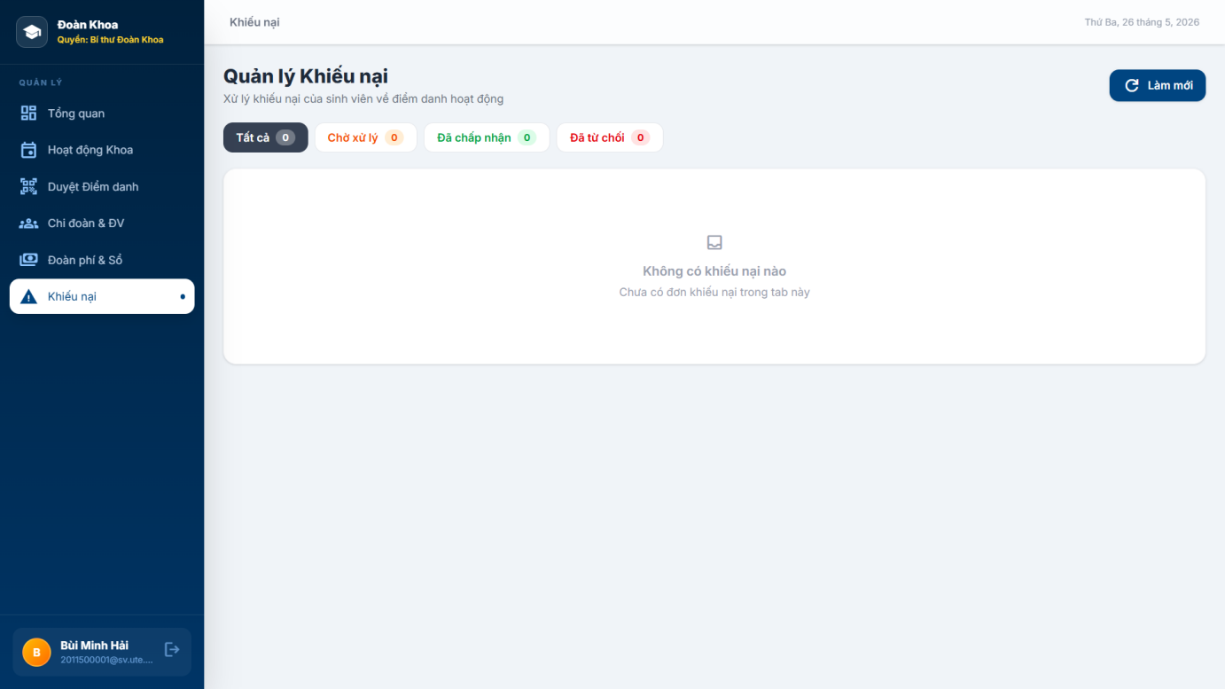

Giao diện Đoàn phí Đoàn viên
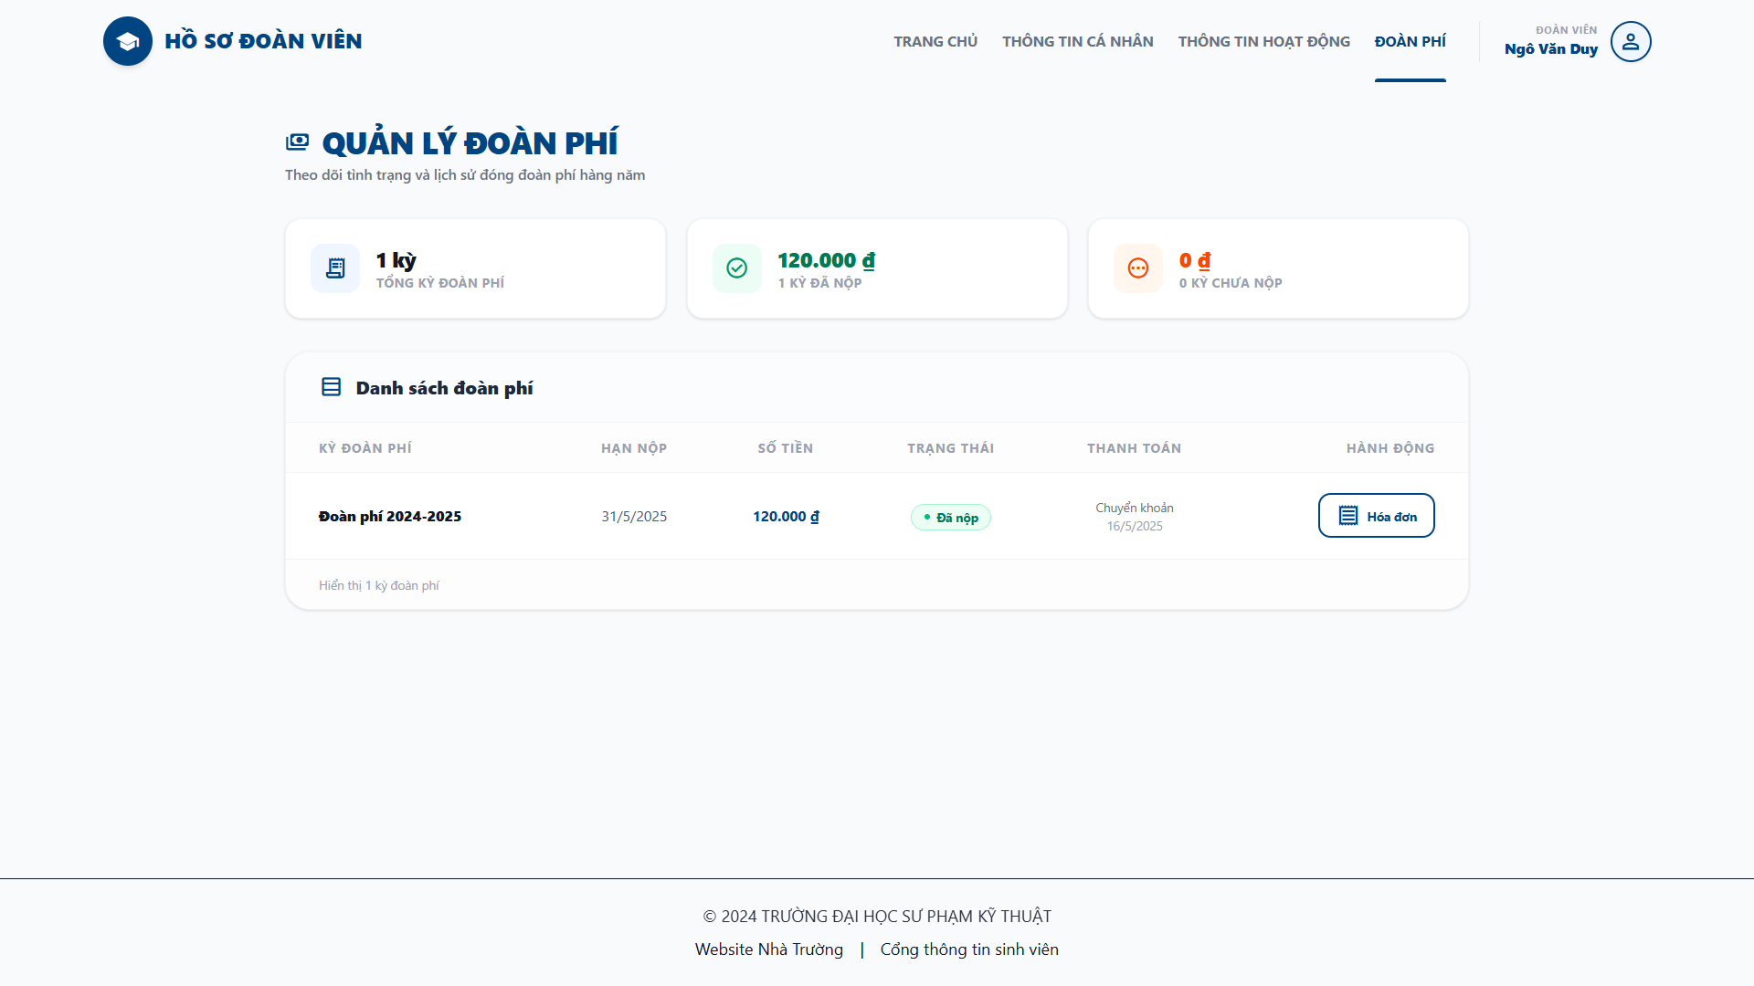

Giao diện Thông tin hoạt động Đoàn viên
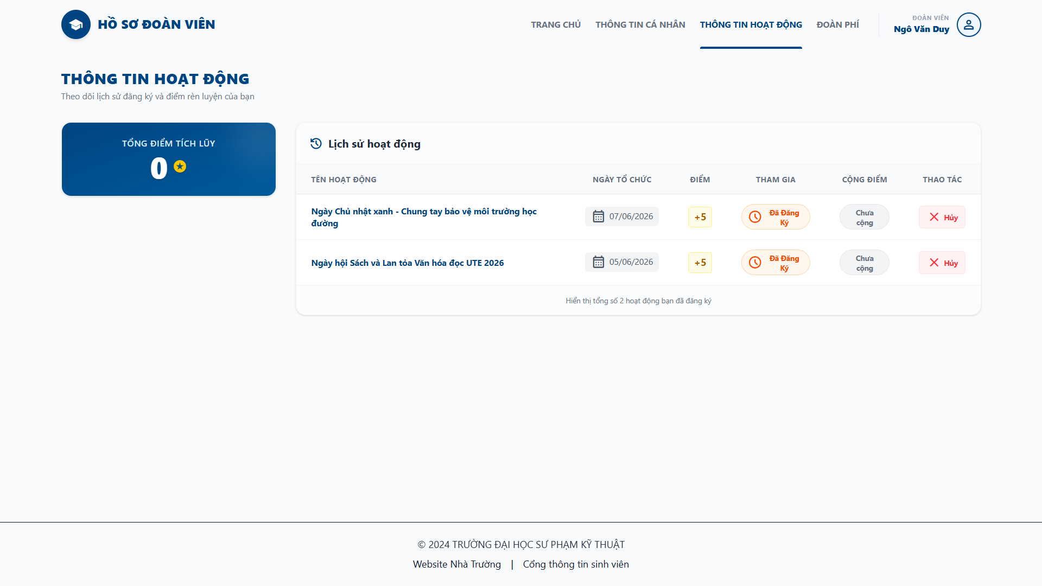

Giao diện Thông tin cá nhân Đoàn viên
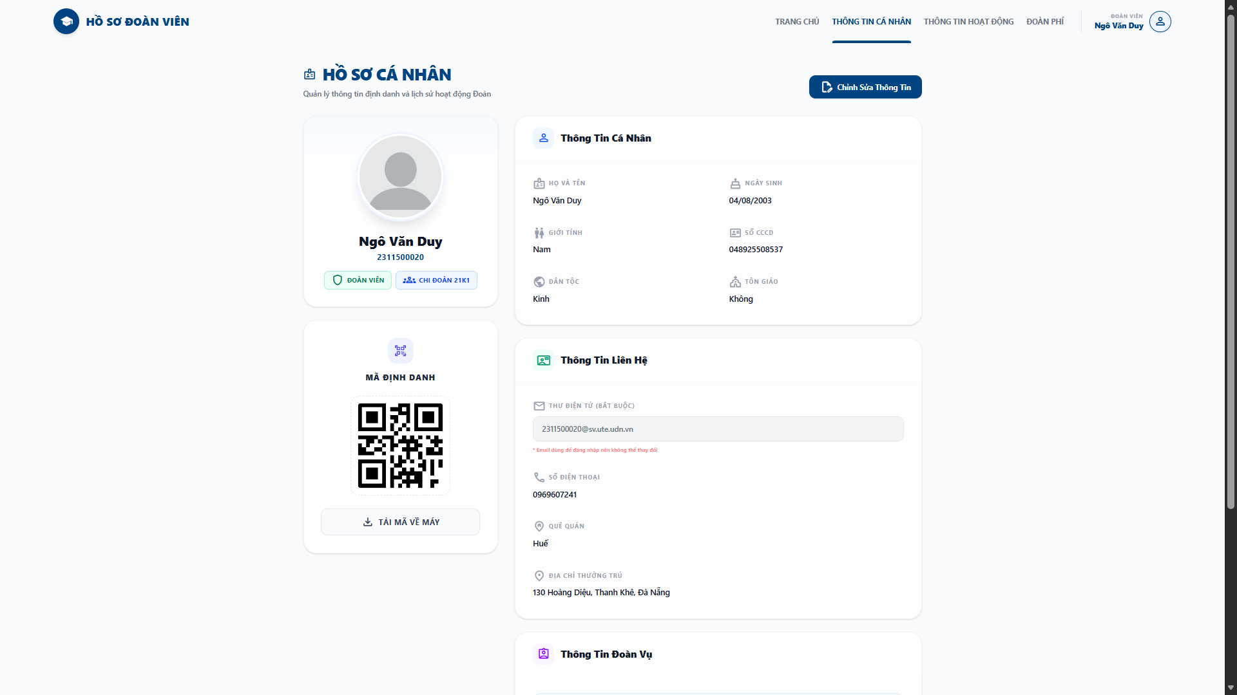

Giao diện Trang chủ Đoàn viên
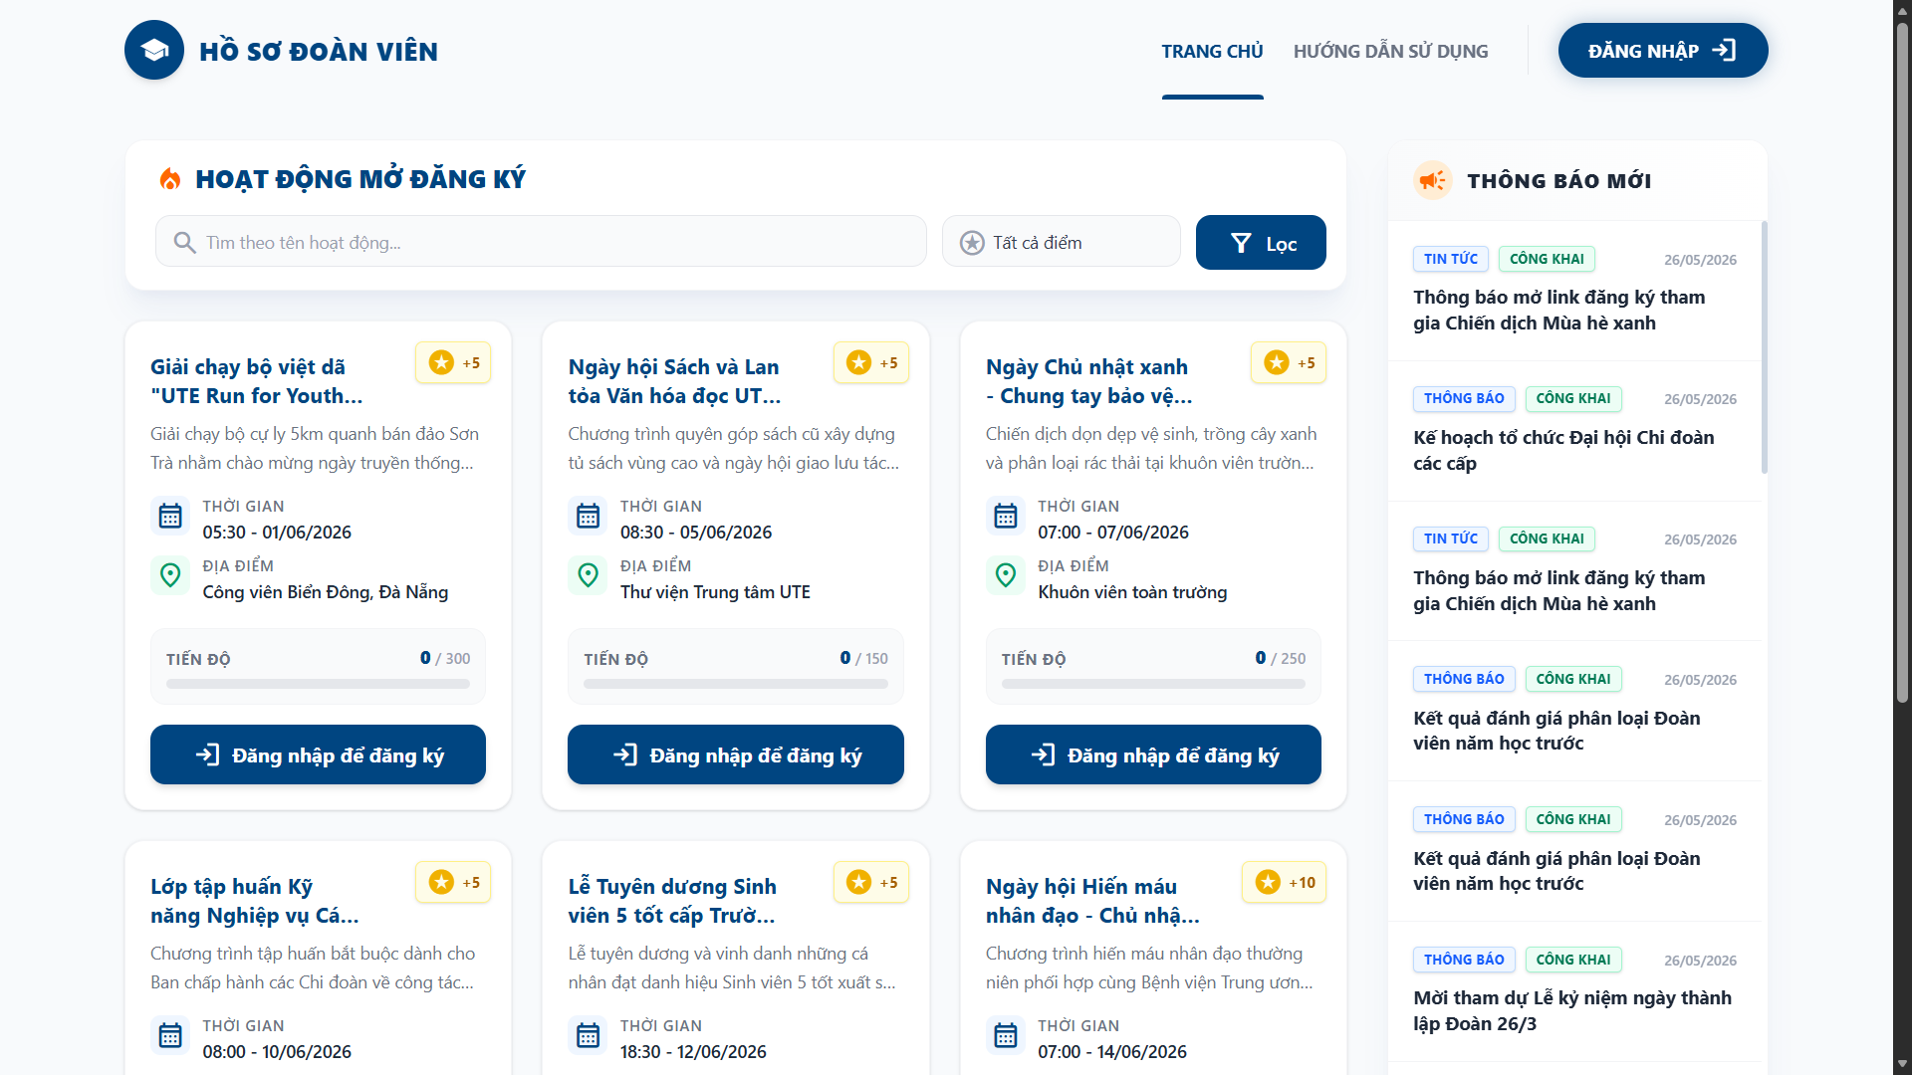

Giao diện Quản lý Chi đoàn
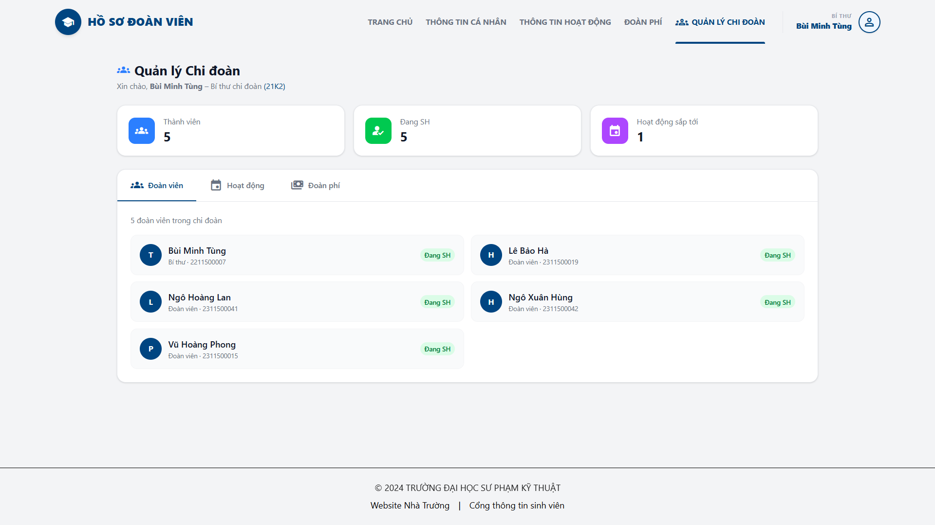

KẾT LUẬN VÀ HƯỚNG PHÁT TRIỂN
- Kết luận
Sau quá trình thực hiện, đề tài “Xây dựng hệ thống quản lý hồ sơ đoàn viên của Đoàn trường ĐHSPKT” đã đạt được các kết quả sau:
- Hoàn thành mục tiêu: Xây dựng được nền tảng số hóa giúp Đoàn trường quản lý thông tin đoàn viên và hoạt động phong trào thay thế cho phương thức thủ công.
- Công nghệ sử dụng: Hệ thống vận hành ổn định trên bộ công nghệ Node.js, React và MySQL.
- Tính năng cốt lõi: đã thực hiện xong các chức năng quan trọng nhất bao gồm:
  - Xác thực: Đăng nhập phân quyền (Admin, Đoàn khoa, Bí thư, Đoàn viên) và quên mật khẩu qua OTP email.
  - Quản lý hoạt động: Hiển thị danh sách hoạt động trực quan, hỗ trợ tìm kiếm và đăng ký/hủy đăng ký trực tuyến.
- Hạn chế: Một số phân hệ như quản lý đoàn phí và sổ đoàn hiện mới hoàn thành ở mức thiết kế dữ liệu, chưa triển khai hoàn tất giao diện người dùng
- Hướng phát triển
Trong thời gian tới, hệ thống sẽ được nâng cấp với các định hướng sau:
- Số hóa quy trình điểm danh: Tích hợp điểm danh bằng mã QR và cho phép đoàn viên tải minh chứng tham gia để cộng điểm tự động.
- Hoàn thiện quản lý nghiệp vụ: Triển khai các module Quản lý Đoàn phí và Sổ đoàn điện tử theo thiết kế 14 bảng dữ liệu đã có.
- Mở rộng tiện ích: Phát triển ứng dụng di động (Mobile App) và hệ thống thông báo thời gian thực để tăng tính kết nối với đoàn viên

TÀI LIỆU THAM KHẢO
Tài liệu về MYSQL: https://www.mysql.com/
Tài liệu về PHP: https://www.php.net/docs.php
Tài liệu về Laravel: https://laravel.com/docs/8.x
Trang trường: https://ute.udn.vn/default.aspx

